# 1.実験日の気温、湿度、天候

実験日:2018年11月26日(月)

気温:24.5℃

湿度:45%

天候:晴れ

# 2.実験の目的

受動回路における抵抗 $R$、キャパシタンス $C$、インダクタンス $L$ の電気的特性を理解する。

$R$ と $C$ および $R$ と $L$ の直列回路の過渡現象について測定し、時定数と各素子の間の関係を求める。

さらに、 $C$ と $L$ の直列回路に生ずる振動現象を観測し、各素子の働きについて理解を深める。

# 3.使用機器

使用した機器は表3の通りである。

表3 使用機器

|  |  |  |
| --- | --- | --- |
| 部材 | 数量 | メーカ名、型番、定格など |
| ペンレコーダ | 1 | HIKOI PR 8111 |
| 直流電圧計 | 1 | 可動コイル型,class1.0,YOKOGAWA |
| ストップウォッチ | 1 | HS-70W |
| デジタルマルチメータ | 1 | U3401A |
| コイル | 1 | H-2140-NO2 / 20℃で11.36Ω/ MAX DC=120mA |

# 4.実験内容と結果

## 4.1実験1 R-C回路

### 4.1.1実験手順

(1)図4.1.1のように配線した

図4.1.1 $R-C$ 回路の接続図

(2)スイッチを2側に閉じてC1の電荷を、D.V.の読みが0になるまで放電した。

(3)電源電圧を10Vに設定し、スイッチを1側に閉じ、同時にストップウォッチで経過時間の計測を始めた。

(4)経過時間に対するD.V.の示す値を読み取った。

### 4.1.2実験結果

(1)～(4)までを実行した結果、表4.1.2.1、表4.1.2.2、図4.1.2.1、図4.1.2.2、  
図4.1.2.3のような結果になった。

図4.1.2.1および図4.1.2.2は $V_{c}-t$ 特性を、図4.1.2.3は $I-t$ 特性をそれぞれ表す。

図4.1.2.1から分かる通り、コンデンサにかかる電圧は、外部の電圧が与えられると瞬時に変化するのではなく、最初は高速だが電圧がたまればたまるほど緩やかに変化するという特性を持つことが明らかになった。

また、図4.1.2.2のように $t$ 等間隔、 $10-V_{c}$ 対数間隔の片対数グラフで  
実験1(R=5[Ω])の結果を改めて図示すると線形の特性が得られることから、 $$\log_{10}{{(10-V}_{c})}=at+b$$ 
つまり $$10-V_{c}={10}^{at+b}(a,b∈R)$$ 
変形すると $$V_{c}=10-{Be}^{At}(A,B∈R)$$ 
より、実験1の $V_{c}-t$ 特性は $V_{c}=10-{Be}^{At}$ のように表すことのできる指数関数の曲線であったことが確認できる。

表4.1.2.1 $R-C$ 回路の $V_{c}-t$ 特性と $I-t$ 特性($R$ =5[KΩ])

|  |  |  |
| --- | --- | --- |
| 時刻 $t$ [s] | コンデンサの端子間電圧 $V_{c}$ [V] | 回路に流れる電流 $I=V_{c}/R$ [mA] |
| 0 | 0 | 0 |
| 10 | 3.78 | 0.76 |
| 20 | 6.05 | 1.21 |
| 30 | 7.42 | 1.48 |
| 40 | 8.29 | 1.66 |
| 50 | 8.84 | 1.77 |
| 60 | 9.19 | 1.84 |
| 70 | 9.42 | 1.88 |
| 80 | 9.56 | 1.91 |
| 90 | 9.65 | 1.93 |
| 100 | 9.77 | 1.95 |
| 200 | 9.82 | 1.96 |
| 300 | 9.83 | 1.97 |
| 400 | 9.83 | 1.97 |

表4.1.2.2 $R-C$ 回路の $V_{c}-t$ 特性($R$ =15[KΩ])

|  |  |  |
| --- | --- | --- |
| 時刻 $t$ [s] | コンデンサの端子間電圧 $V_{c}$ [V] | 回路に流れる電流 $I=V_{c}/R$ [mA] |
| 0 | 0 | 0 |
| 20 | 2.68 | 0.18 |
| 40 | 4.54 | 0.30 |
| 60 | 5.91 | 0.39 |
| 80 | 6.92 | 0.46 |
| 100 | 7.67 | 0.51 |
| 120 | 8.22 | 0.55 |
| 140 | 8.63 | 0.58 |
| 160 | 8.93 | 0.60 |
| 180 | 9.16 | 0.61 |
| 200 | 9.32 | 0.62 |
| 220 | 9.45 | 0.63 |
| 240 | 9.54 | 0.64 |
| 260 | 9.61 | 0.64 |
| 360 | 9.76 | 0.65 |
| 460 | 9.79 | 0.65 |

*図4.1.2.1は表1と表2による方眼紙グラフ*

*図4.1.2.2は表1と表2による対数グラフ*

*図4.1.2.3は $I-t$ 特性(方眼紙)*

表4.1.2.1および表4.1.2.2から、電圧の最大値はR=5[kΩ]のとき9.83[V]、R=15[kΩ]のとき9.79[V]であることがわかっている。この $\left(1-\exp\left(-1\right)\right)$ 倍は  
それぞれ6.21[V]、6.19[V]であるため、図4.1.2.1より時定数はそれぞれ21[s]、65 [s]である。これは抵抗器の抵抗値とコンデンサの容量の積に一致する。このことによって求められるコンデンサの容量は、それぞれ

$\left(5×{10}^{3}\right)×C=21$ より $C=4.2×{10}^{-3}[F]$

$\left(15×{10}^{3}\right)×C=65$ より $C=4.3×{10}^{-3}[F]$

である。このことから、実験1に用いたコンデンサの静電容量は4[mF]であったと考えられる。

## 4.2実験2 R-L回路

### 4.2.1実験手順

(1)図4.2.1のように配線した

図4.2.1 $R-L$ 回路の接続図

(2)ペンレコーダをUPにした。また直流電圧を0としてSを閉じた。その後、  
電圧計が1Vを指すよう調整した。

(3)ペンレコーダの電圧レンジを±50mVにした。

(4)Sを開き、ペンをDOWNにし、レコーダをSTARTさせるとともにSを  
閉じた。ペンレコーダが一定値を示したらSを開き、ペンの位置が(3)の時と  
同じにもどったらペンレコーダをSTOP、UPにした。

### 4.2.2実験結果

(1)～(4)までを実行した結果、図4.2.2.1のようなグラフが得られた。

Sを閉じてから電流が一定値になるまでの間の特性は、図4.1.2.3に示した特性とよく似ている。

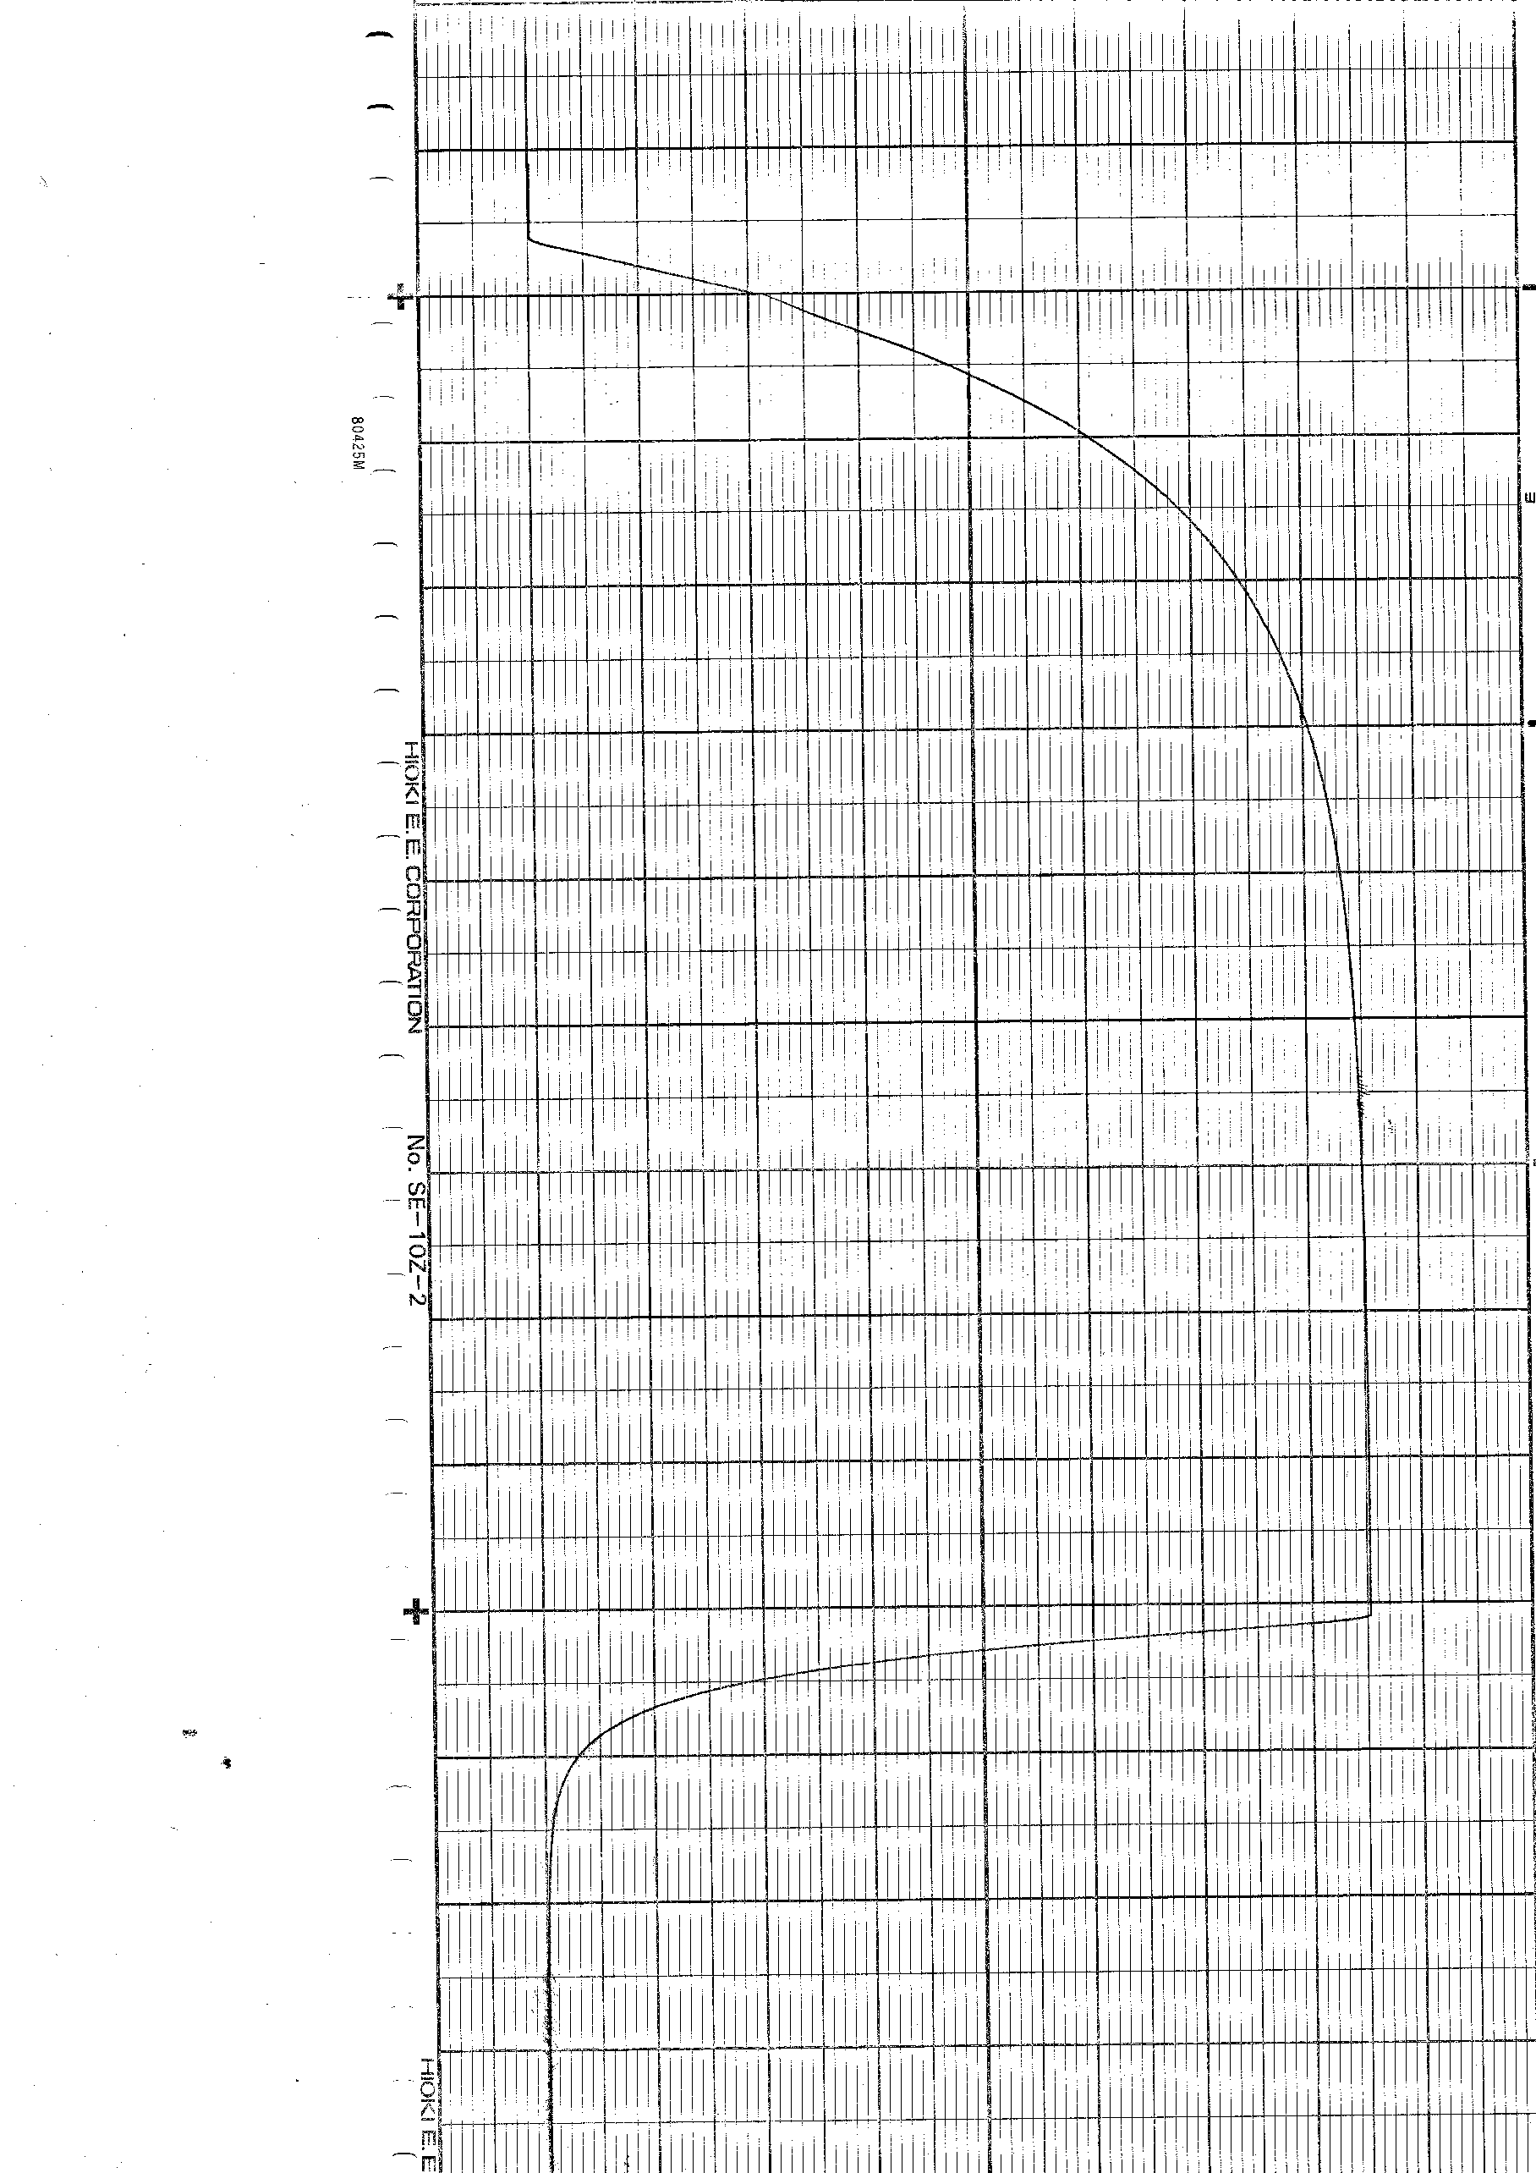

ここで、コイルの銅損は20[℃]において11.36[Ω]であった。

実験時の気温は24.5[℃]であったので、

$$R=R_{0}×\frac{t+234.5}{t_{0}+234.5}$$

($R$ は $t$ [℃]、 $R_{0}$ は $t_{0}$ [℃]における抵抗値)

より

$$R_{L}=11.36×\frac{24.5+234.5}{20+234.5}=11.1$$

よって、実験中のコイルの銅損 $R_{L}$ は11.1[Ω]であったと考えることができる。

また、回路全体の電流、即ち $R_{1}$ に流れた電流を $i$ [mA]とするとき、 $R_{L}$ 及び $R_{1}$ にかかる電圧は $\left(R_{L}+R_{1}\right)×i=12.1i[mV]$ であったといえる。これを図示すると、  
図4.2.2.2のようになる。但し図4.2.2.2は、図4.2.2.1の縦軸(電流および電圧)のスケールを変えただけのグラフである。



図4.2.2.1および図4.2.2.2で特性が最低の時と最高の時の間の高さを定規で計測したところ、11.25[cm]であった。図4.2.2.1では $R_{1}$ の電圧を1[cm]あたり10[mV]で表したものである。即ち $R_{1}$ の電圧の最大値は112.5[mV]といえる。 この12.1倍が $R_{L}+R_{1}$ に加わる電圧の最大値なので、1.36[V]と考えられる。なお同様に図4.2.2.2では1[cm]あたり10×12.1=121[mV]であることがわかる。

$R_{L}+R_{1}$ に加わる電圧の最大値1.36[V]の $(1-exp(-1))$ 倍は $860[mV]$ である。これは図4.2.2.2上では860÷121=7.11[cm]で表されている。特性の高さが、最低の時より7.11[cm]高くなるのは、立ち上がりから2.45[cm]横に進んだ時である。横方向は1[cm]が1[s]を表すので、このことより時定数が2.45[s]であったということができる。

これはコイルのインダクタンス $L$ を抵抗器の抵抗値12.1で割ったもの一致する。このことによって求められるコイルのインダクタンス $L$ は、 $$\frac{L}{12.1}=2.45$$ 
より $L=29.6[H]$ であるとわかる。

そして、 $L$ に加わる電圧については $-L(di/dt)$ つまり $-29.6(di/dt)$ であるから、電流の時間微分を-29.6倍することによって求められる。図4.2.2.1において、間隔 $d$ =1[s]=10[mm](最初のみd=0.7[s]=7[mm])で前方差分を求め、それぞれ-29.6倍することで $v_{L}$ を求めると表4.2.2のようになった。但し変数の添え字 $g$ はその変数がグラフ上の長さであることを意味する。これを図示すると  
図4.2.2.3のようになる。

表4.2.2 電流の前方微分とコイルの逆起電力

|  |  |  |  |  |  |  |  |  |
| --- | --- | --- | --- | --- | --- | --- | --- | --- |
| $$t_{g} \\ [mm]$$ | $$t \\ 0.1×t_{g} \\ [s]$$ | $$I_{g}\left(t_{g}\right) \\ [mm]$$ | $$I_{g}\left(t_{g}+d\right) \\ [mm]$$ | $$dI_{g}= \\ -I_{g}\left(t_{g}+d\right) \\ -I_{g}(t_{g})$$ [mm] | d $t_{g}$ [mm] | d $I$ = (0.002/3) d $I_{g}$ [A] | d $t$ = d $t_{g}$/ 10[s] | $$V_{L}= \\ -\frac{LdI}{dt} \\ [V]$$ |
| 0 | 0 | 0 | 31.5 | 31.5 | 7 | 0.0210 | 0.7 | -0.888 |
| 7 | 0.7 | 31.5 | 57.0 | 25.5 | 10 | 0.0170 | 1 | -0.503 |
| 17 | 1.7 | 57.0 | 76.5 | 19.5 | 10 | 0.0130 | 1 | -0.385 |
| 27 | 2.7 | 76.5 | 88.0 | 11.5 | 10 | 0.00767 | 1 | -0.227 |
| 37 | 3.7 | 88.0 | 96.0 | 8.0 | 10 | 0.0053 | 1 | -0.16 |
| 47 | 4.7 | 96.0 | 101.5 | 5.5 | 10 | 0.0037 | 1 | -0.11 |
| 57 | 5.7 | 101.5 | 105.0 | 3.5 | 10 | 0.0023 | 1 | -0.069 |
| 67 | 6.7 | 105.0 | 107.2 | 2.2 | 10 | 0.0015 | 1 | -0.043 |
| 77 | 7.7 | 107.2 | 108.9 | 1.7 | 10 | 0.0011 | 1 | -0.034 |
| 87 | 8.7 | 108.9 | 109.9 | 1.0 | 10 | 0.00067 | 1 | -0.020 |
| 97 | 9.7 | 109.9 | 110.4 | 0.5 | 10 | 0.0003 | 1 | -0.01 |
| 107 | 10.7 | 110.4 | 110.9 | 0.5 | 10 | 0.0003 | 1 | -0.01 |
| 117 | 11.7 | 110.9 | 111.1 | 0.2 | 10 | 0.0001 | 1 | -0.004 |
| 127 | 12.7 | 111.1 | 111.1 | 0 | 10 | 0 | 1 | 0 |
| 137 | 13.7 | 111.1 | 111.1 | 0 | 10 | 0 | 1 | 0 |
| 147 | 14.7 | 111.1 | 111.1 | 0 | 10 | 0 | 1 | 0 |
| 157 | 15.7 | 111.1 | 111.1 | 0 | 10 | 0 | 1 | 0 |
| 167 | 16.7 | 111.1 | 111.1 | 0 | 10 | 0 | 1 | 0 |
| 177 | 17.7 | 111.1 | 111.1 | 0 | 10 | 0 | 1 | 0 |
| 187 | 18.7 | 111.1 | 28.5 | -82.6 | 10 | -0.0551 | 1 | 1.63 |
| 197 | 19.7 | 28.5 | 4.5 | -24.0 | 10 | -0.0160 | 1 | 0.474 |
| 207 | 20.7 | 4.5 | 0.7 | -3.8 | 10 | -0.0025 | 1 | 0.075 |
| 217 | 21.7 | 0.7 | 0.1 | -0.6 | 10 | -0.0004 | 1 | 0.01 |
| 227 | 22.7 | 0.1 | 0 | -0.1 | 10 | -0.00007 | 1 | 0.002 |
| 237 | 23.7 | 0 | 0 | 0 | 10 | 0 | 1 | 0 |
| 247 | 24.7 | 0 | 0 | 0 | 10 | 0 | 1 | 0 |

図4223

## 4.3実験3 R-L-C回路

### 4.3.1実験手順

(1)図4.3.1のように配線した

図4.3.1 $R-L-C$ 回路の接続図

(2)直流電圧を4.0Vとし、Sを1側に閉じて充電した。

(3)ペンをDOWNにし、レコーダをSTARTさせると同時にSを2側に閉じた。

(4)ペンレコーダが振動をやめたらSTOPさせ、ペンをUPにした。

(5)回路に抵抗器20[Ω]、60[Ω]、100[Ω]、150[Ω]、200[Ω]を1つずつ直列に挿入し、(1)～(4)を行った。

(6)コンデンサを $C_{2}$ に変更して(1)～(5)を行った。

### 4.3.2実験結果

(1)～(6)までを実行した結果、種々の図に示されるグラフを得た。  
但し図4.3.2. $c$. $r$ はコンデンサ番号 $C_{c}$、直列に接続した抵抗器 $r$ [Ω]であることを意味する。($r=0$ は抵抗器を挿入していないことを意味する) $c$ 
は1または2であり、 $r$ は0、20、60、100、150、200のいずれかである。

また便宜上、図4.3.2. $c$. $r$ に示されている実験を実験3- $c$- $r$ と呼ぶことにする。

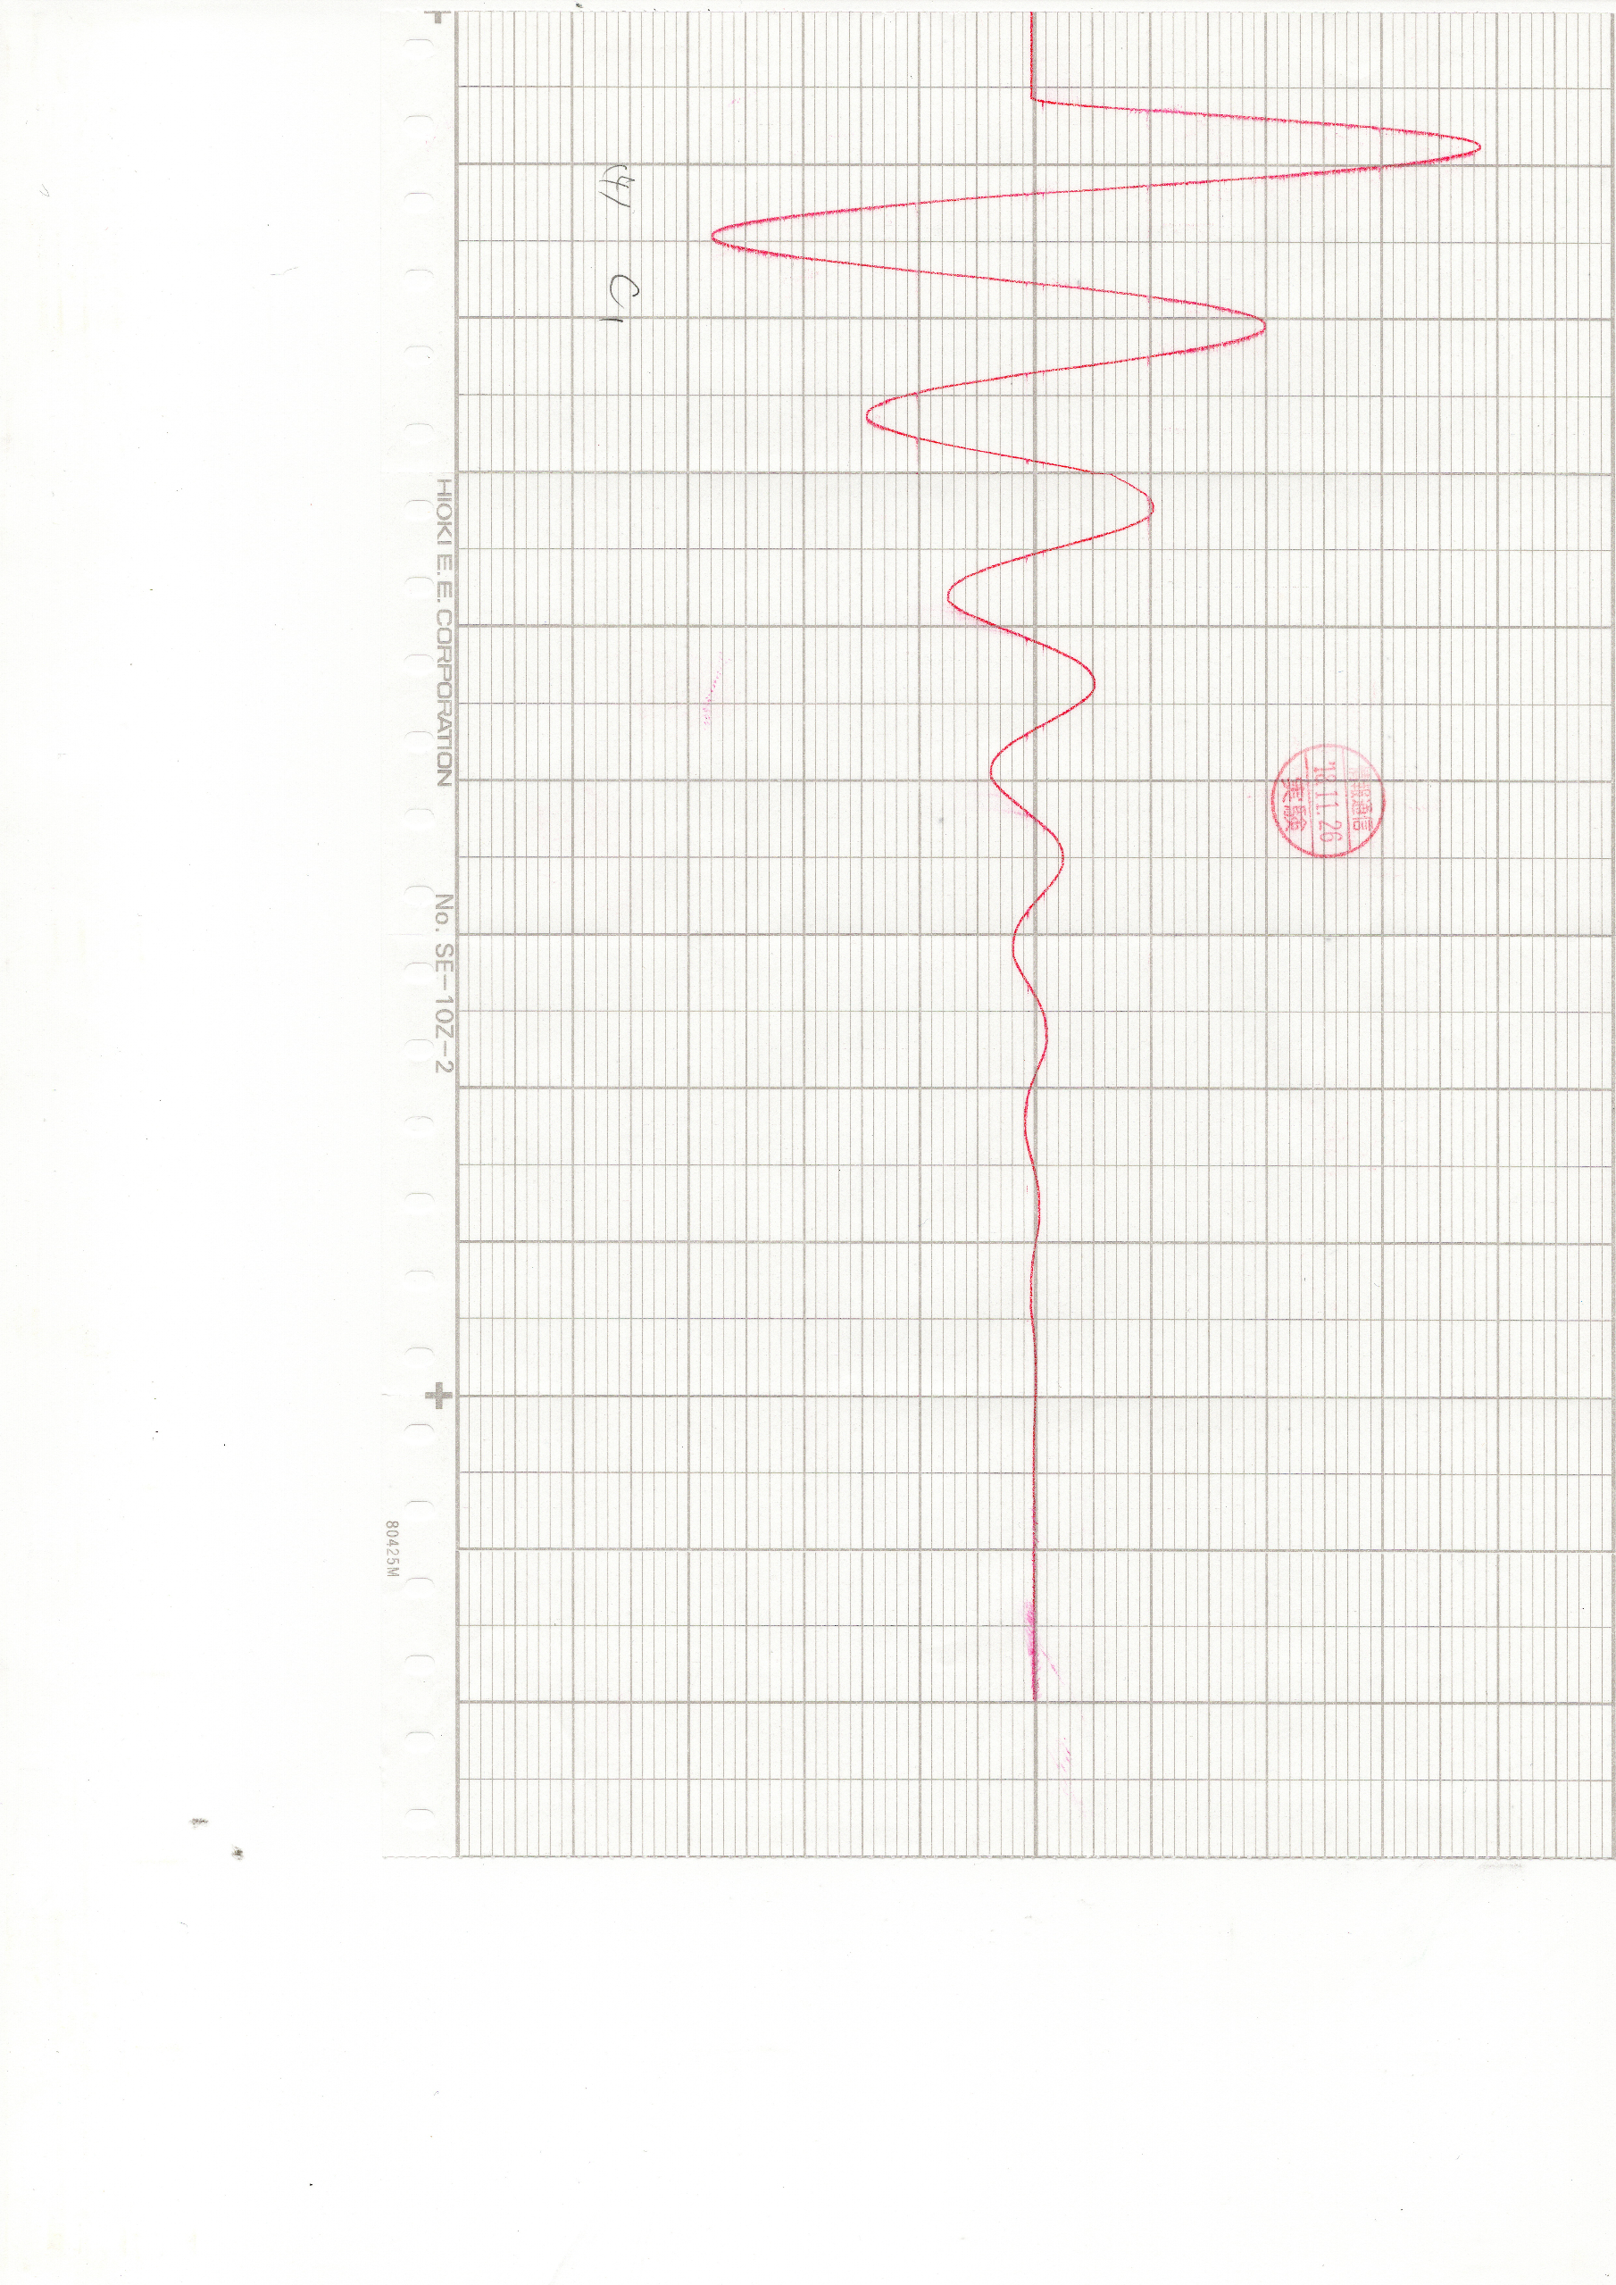

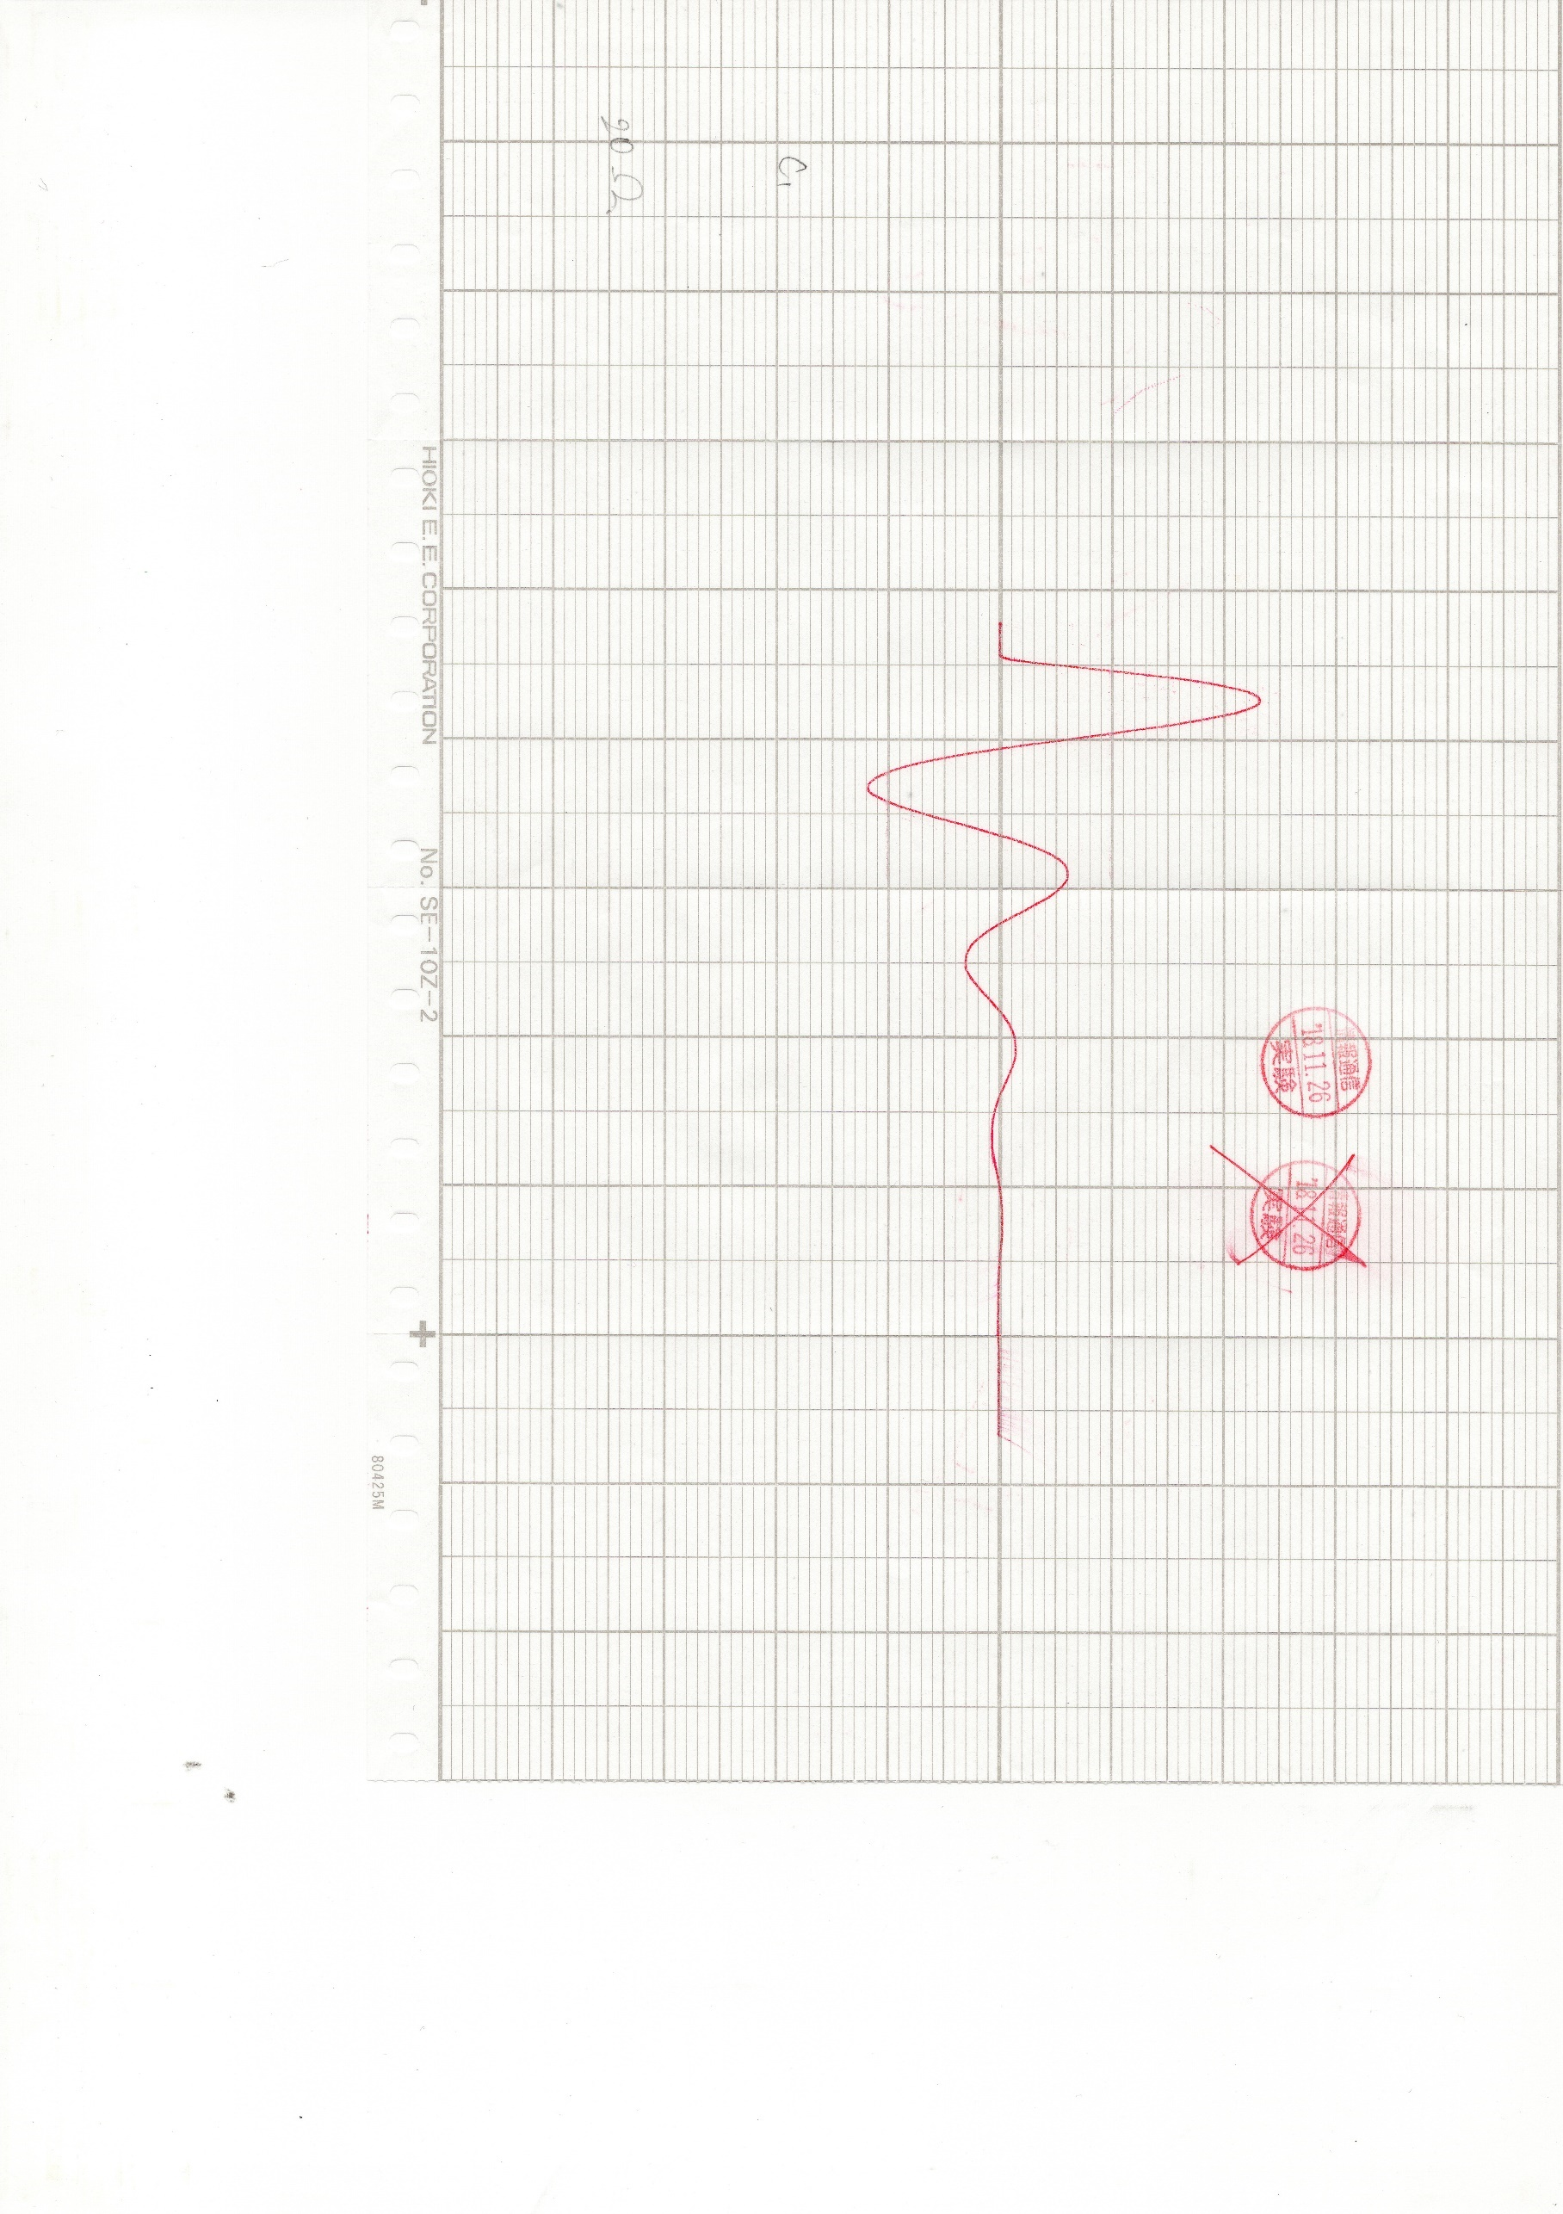

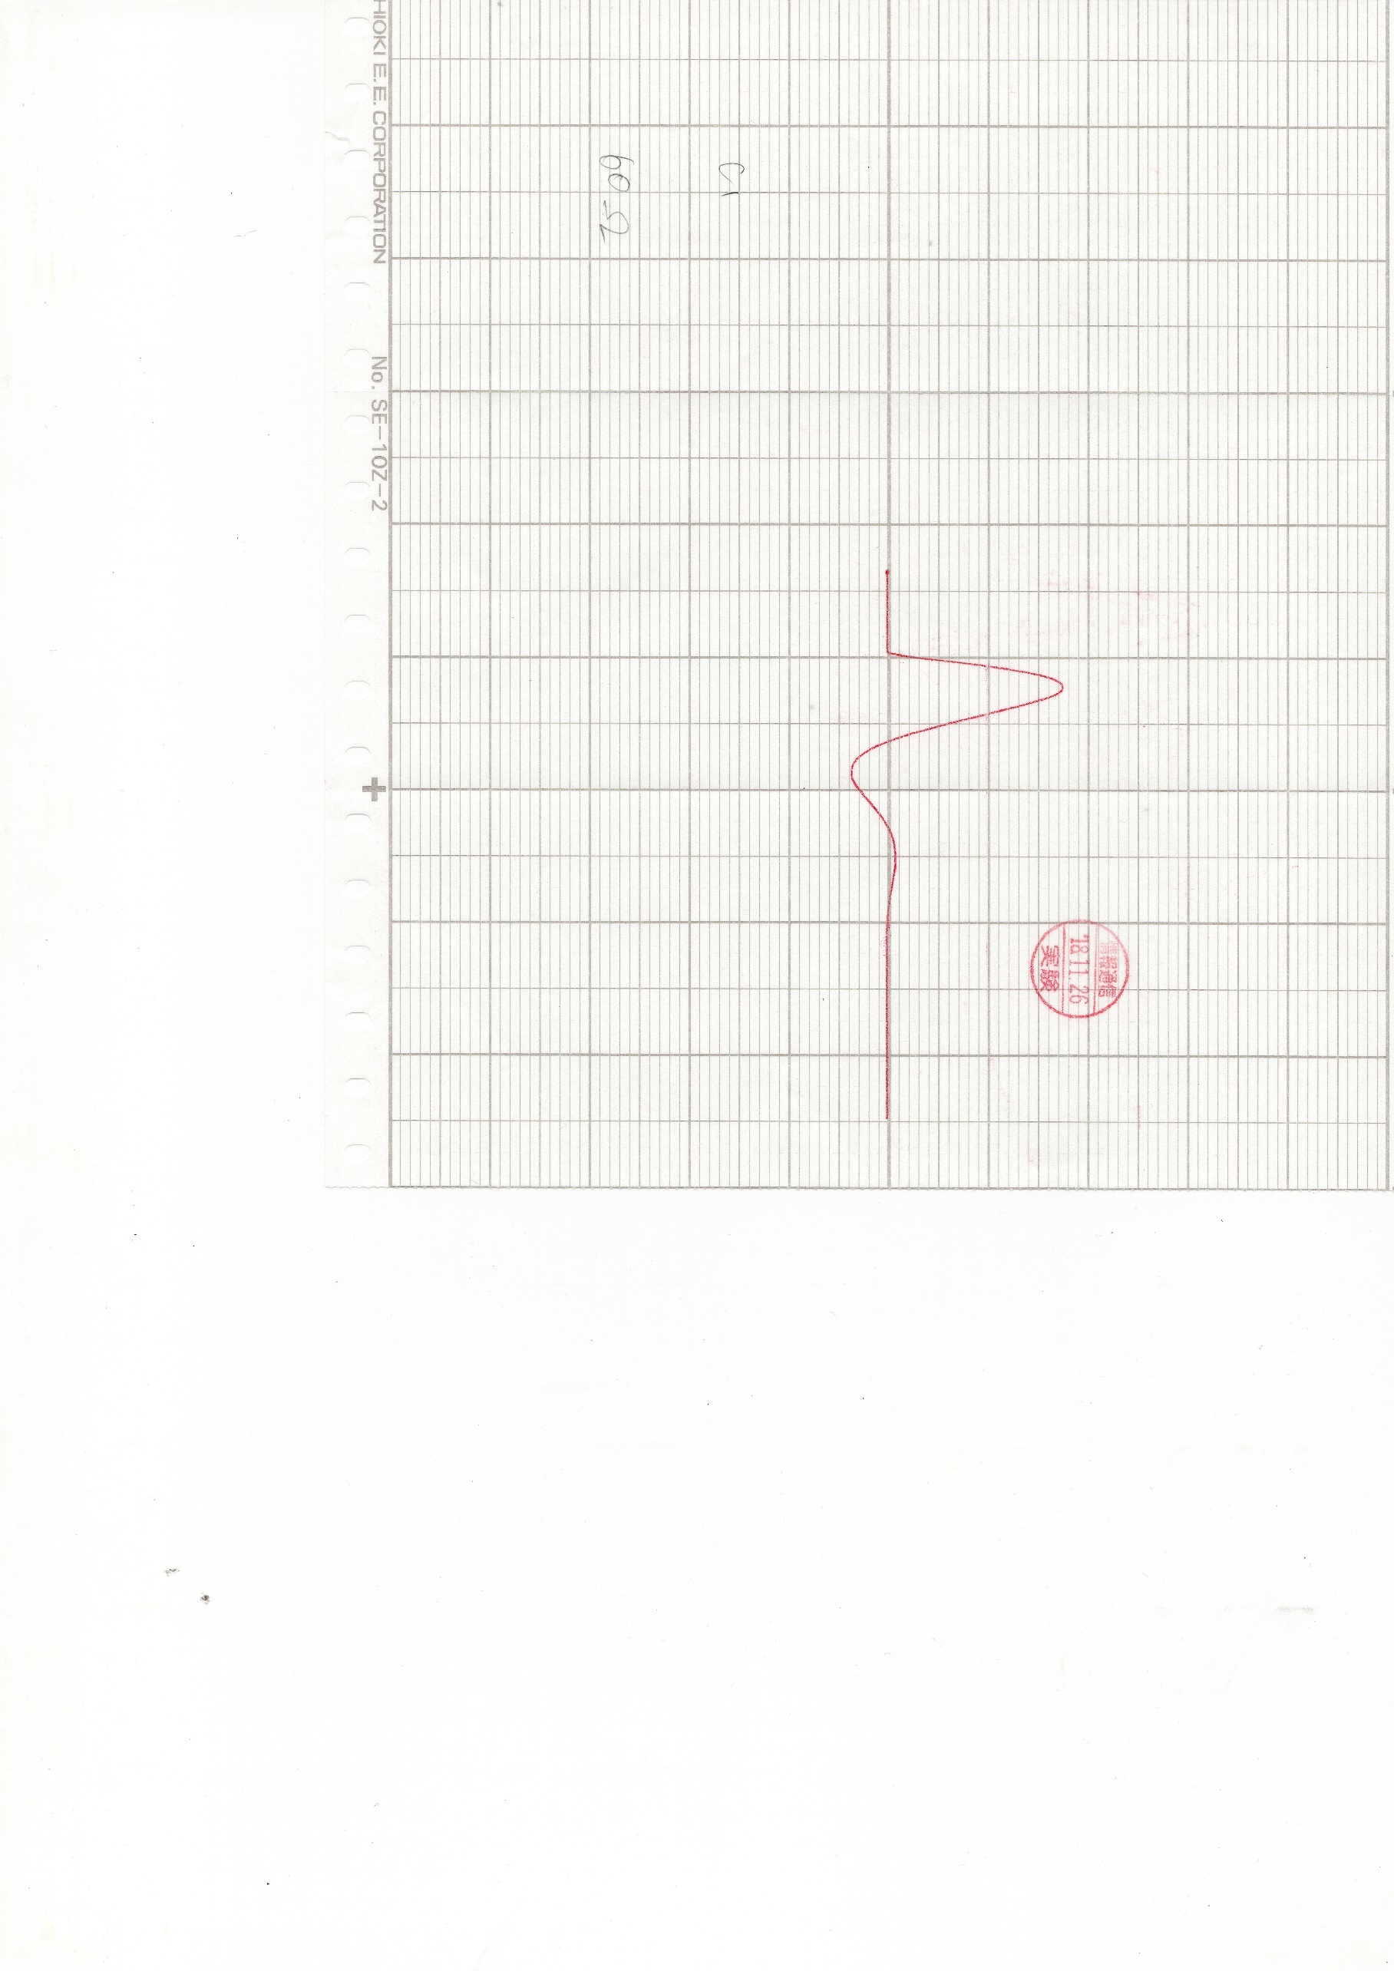図4.3.2.1.60

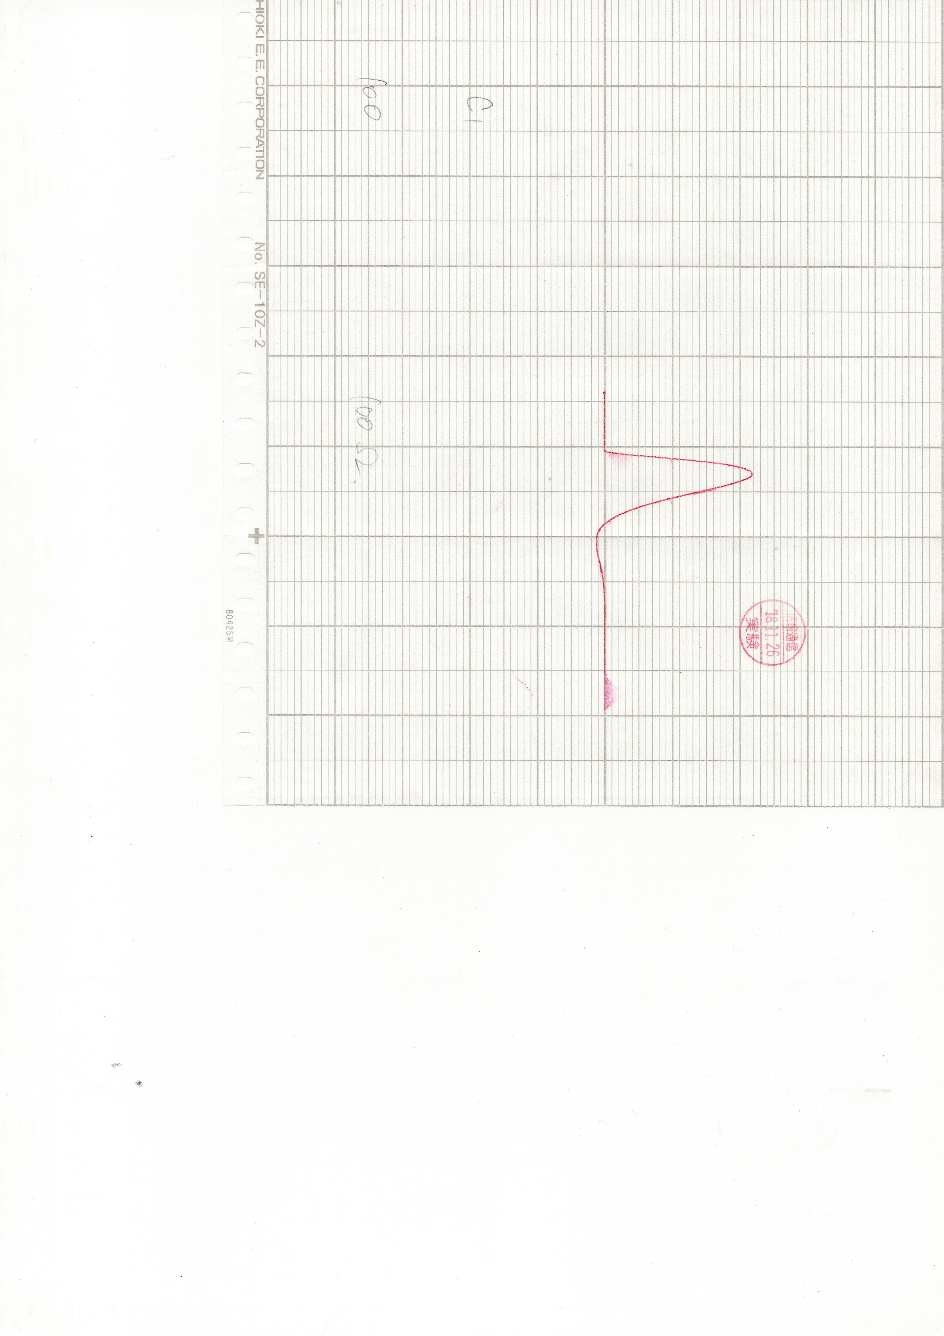

図4.3.2.1.100

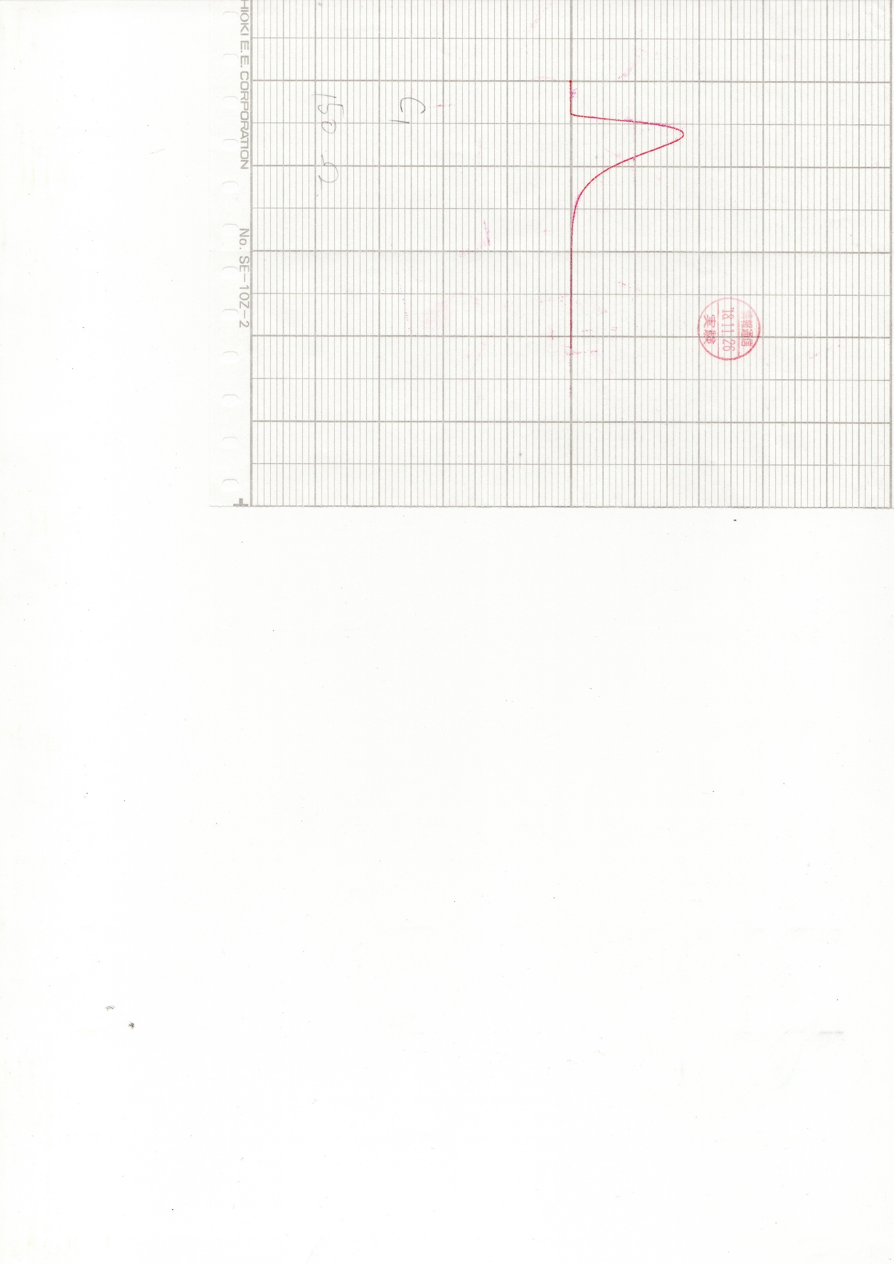図4.3.2.1.150

#### (作業用)現在読み取ってる図

図4.3.2.1.200

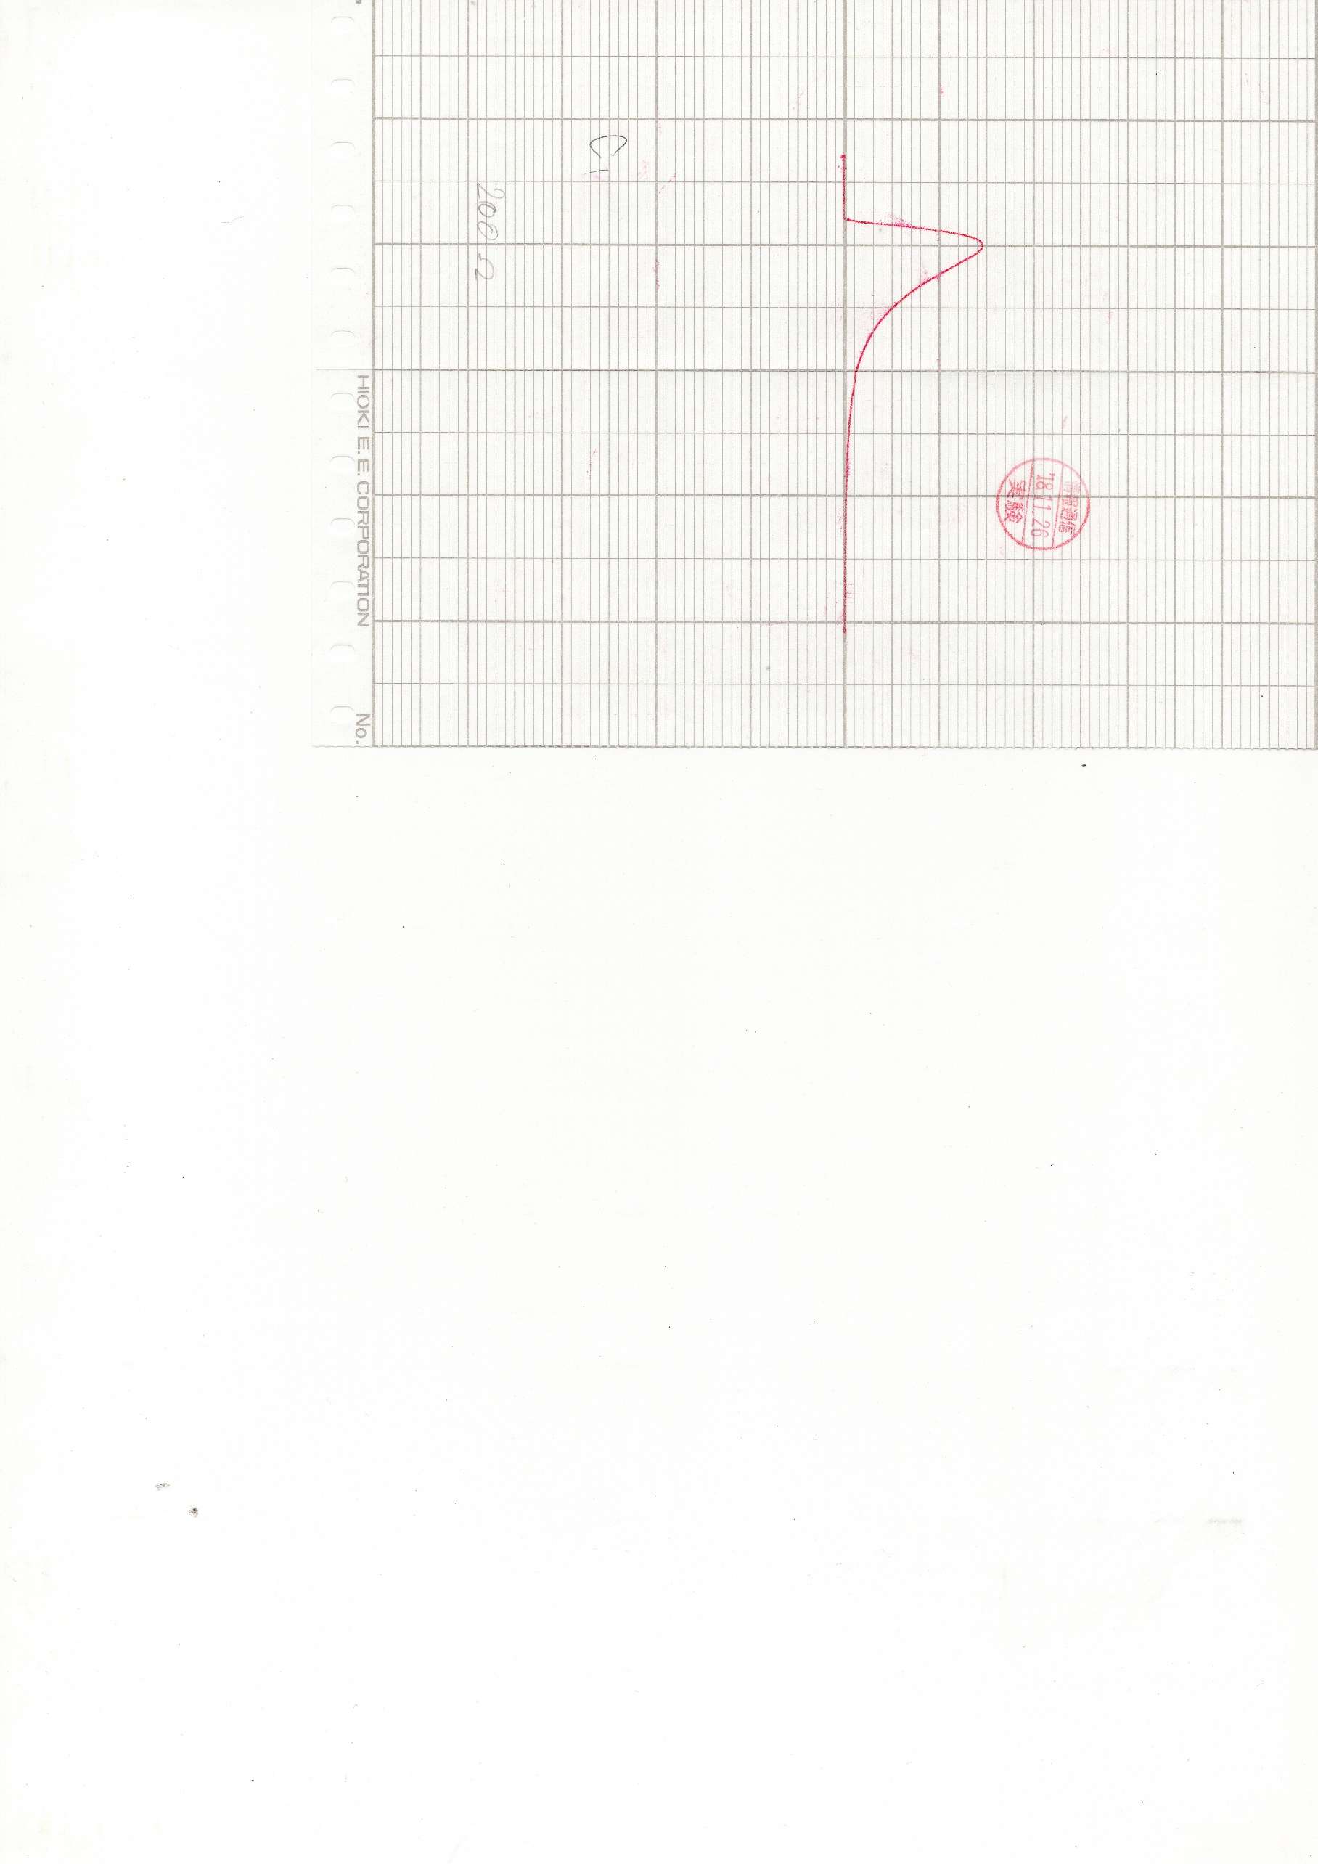

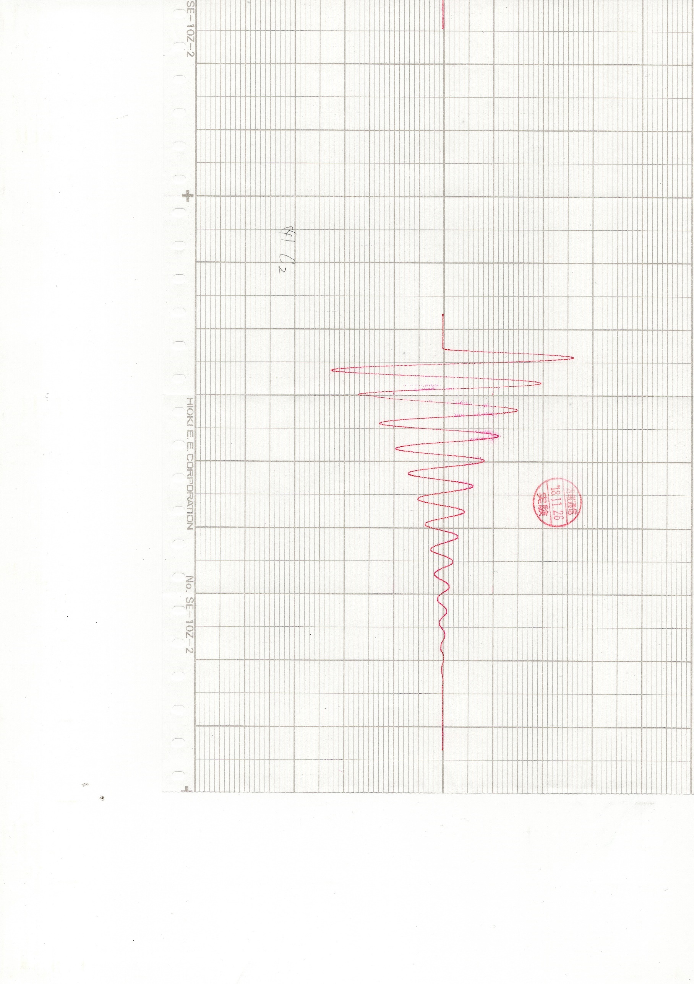図4.3.2.2.0

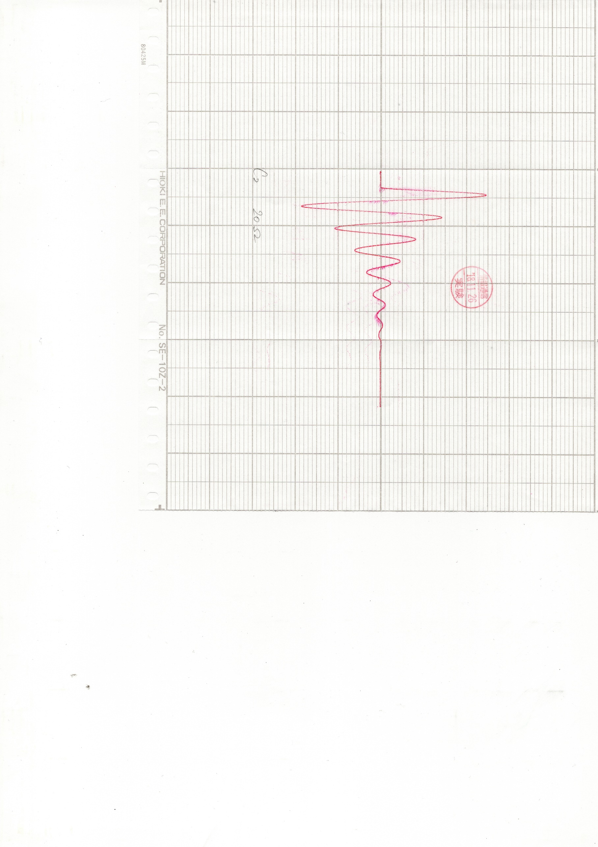図4.3.2.2.20

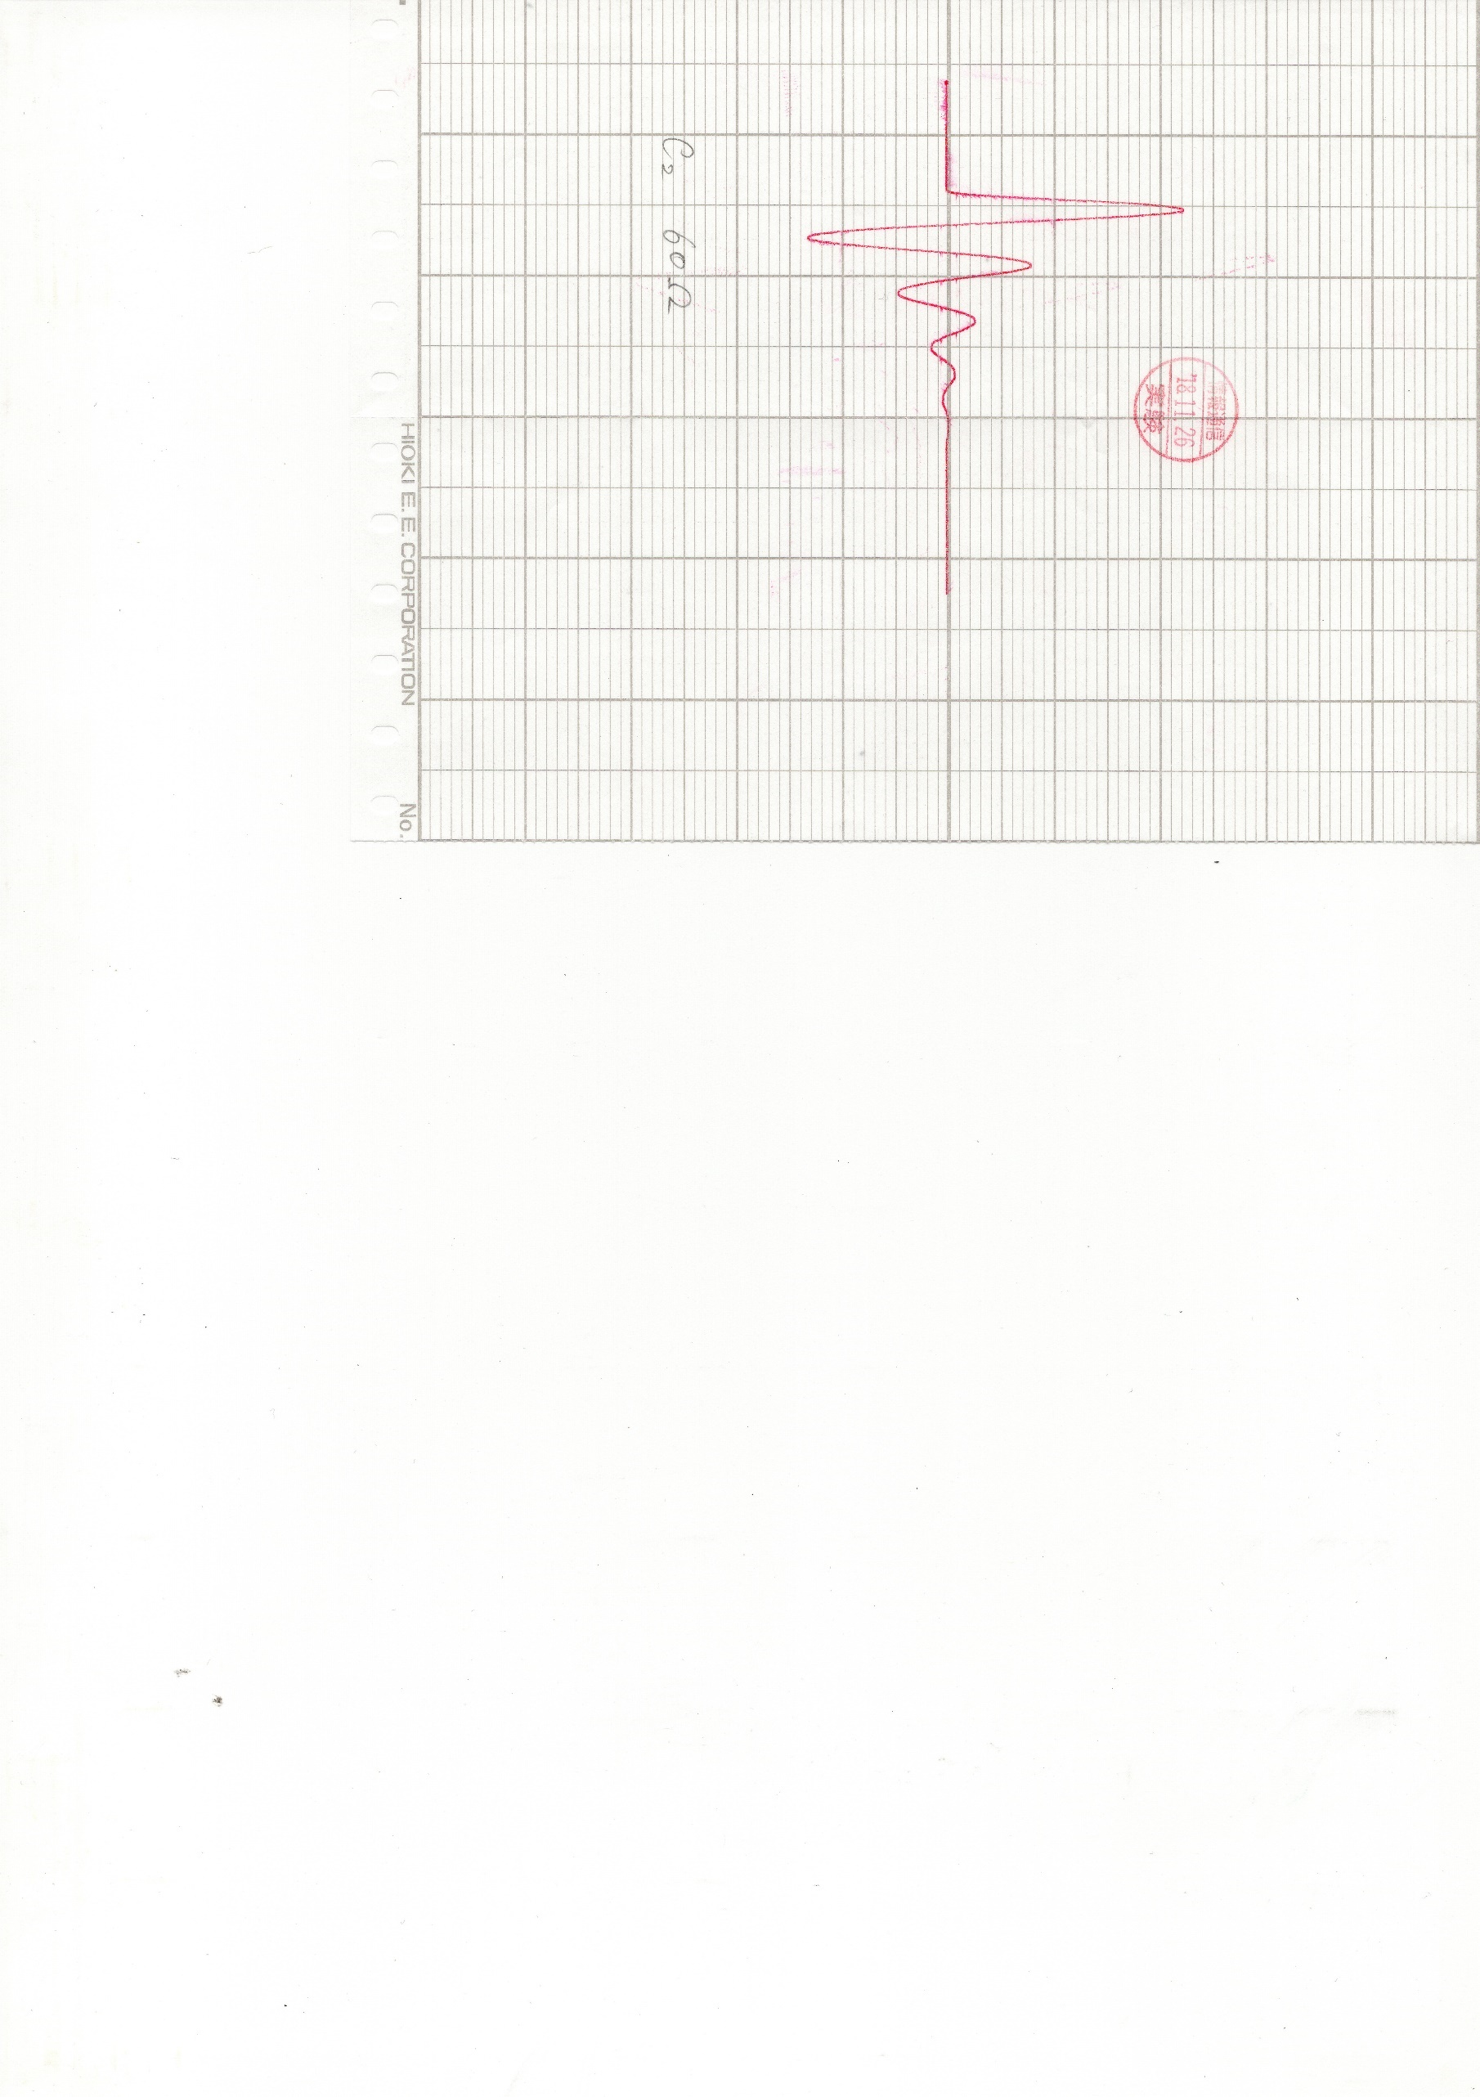図4.3.2.2.60

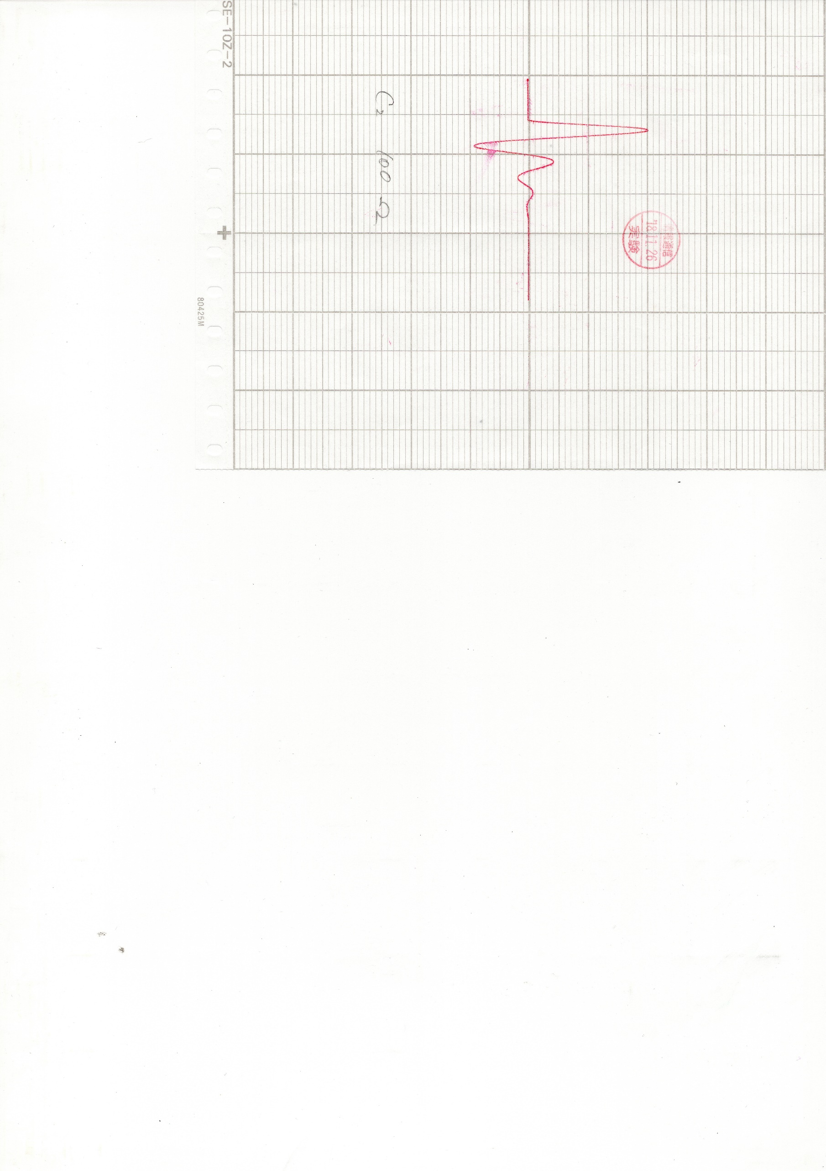図4.3.2.2.100

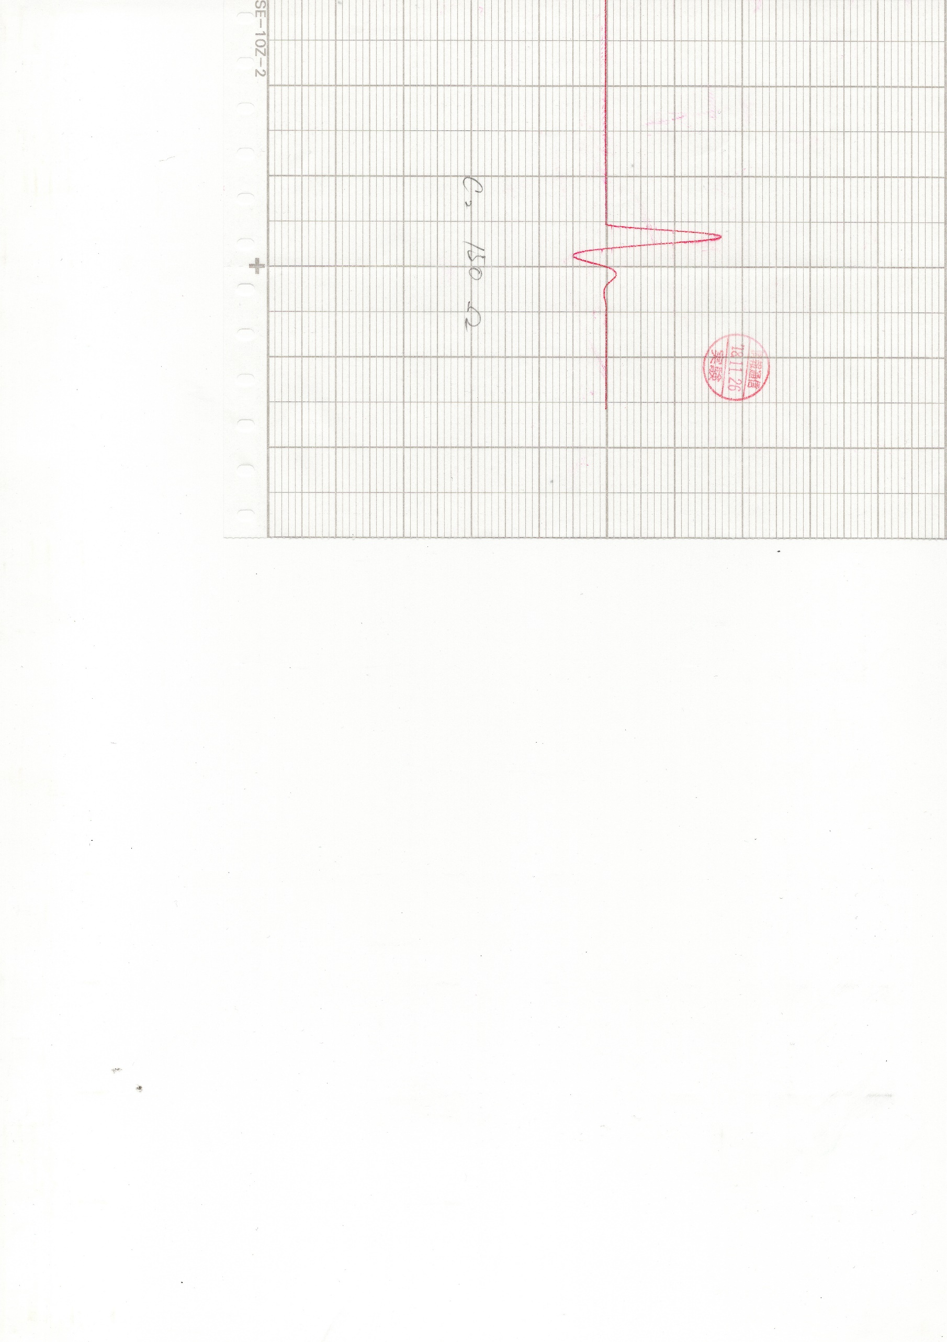図4.3.2.2.150

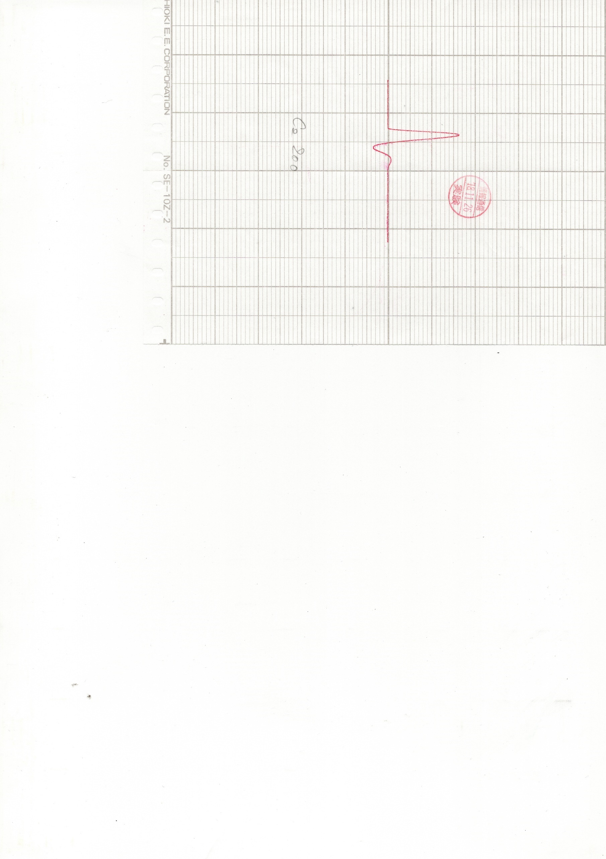

図4.3.2.2.200

一連の図より、抵抗値が小さければ小さいほど、振幅一定の正弦波に近い特性が得られるということが分かった。以下振幅一定な正弦波を純粋な正弦波と表現する。

また、対数減衰率と固有振動数を求めよう。

但し対数減衰率[1]とは次の式で表されるものであり、 $n$ 周期後における振幅比の自然対数である。

$$δ=\frac{1}{n}\ln{\frac{i_{1}}{i_{n+1}}}$$

$$(但しnは波数を表し、i_{n}は波数nのときの振幅である)$$

また固有振動数[2]は、外力が加わった後に振動する物体が自分自身で振動を続けるときの振動数を意味する。

固有振動数と対数減衰率を図4.3.2. $c.r$ より求めたものを表4.3.2に示す。  
但し固有振動数の測定は、開始直後の波数1つ分の時間を図より読み取り、その逆数をとることによって行った(但し十分な波数がない場合は波数0.5つ分で同じことを行った)。また対数減衰率は、振幅が0.67[mA]以上である条件下でなるべく波数 $n_{0.67}(∈N)$ を大きくとって読み取り、計算した。(但し十分な波数がない場合は波数0.5つ分で同じことを行った)これらの値を理論的に検証するのは吟味で行うこととする。  
また $n_{0.67}$ <0.5と示した欄は、読み取るのに十分な振幅を持つ波数が0.5つもないために固有振動数と対数減衰率を図から読み取ることができないことを意味する。

#### (作業用)大量の図の直後

表4.3.2 実験3- $c$- $r$ における固有振動数と対数減衰率

|  |  |  |  |
| --- | --- | --- | --- |
| 実験番号 | 図番号 | 固有振動数 | 対数減衰率 |
| 実験3-1-20 | 図4.3.2.1.20 | 0.42 | 1.43 |
| 実験3-1-60 | 図4.3.2.1.60 | 0.39 | 2.72 |
| 実験3-1-100 | 図4.3.2.1.100 | 0.2 | 6.17 |
| 実験3-1-150 | 図4.3.2.1.150 | $$n_{0.67}<0.5$$ | |
| 実験3-1-200 | 図4.3.2.1.200 |
| 実験3-2-20 | 図4.3.2.2.20 |  |  |
| 実験3-2-60 | 図4.3.2.2.60 |  |  |
| 実験3-2-100 | 図4.3.2.2.100 |  |  |
| 実験3-2-150 | 図4.3.2.2.150 |  |  |
| 実験3-2-200 | 図4.3.2.2.200 |  |  |

# 5.検討事項

## 5.1[9]

*より*

$$\left\{\begin{aligned}v_{C}=\frac{1}{C}q=E\left(1-e^{-\frac{1}{RC}t}\right) \\ v_{R}=Ri=Ee^{-\frac{1}{RC}t}\end{aligned}\right.$$

*を導け*

$$Ri+\frac{1}{C}q=E$$

に $i=\frac{dq}{dt}を代入すると、$

$$R\frac{dq}{dt}+\frac{1}{C}q=E$$

を得られる。両辺に $dt$ をかけると、

$$Rdq+\frac{1}{C}qdt=Edt$$

これを、変数 $q$ が左辺、変数 $t$ が右辺にくるように変形すると、

*[9] https://eleking.net/study/s-transient/str-transient-rc.html 2018年8月9日閲覧*

$$Rdq+\frac{1}{C}qdt=\frac{EC}{C}dt$$

$$Rdq=\frac{EC-q}{C}dt$$

$$\frac{R}{EC-q}dq=\frac{1}{C}dt$$

両辺を積分すると、

$$\int{\frac{R}{EC-q}dq}=\int{\frac{1}{C}dt}$$

$$\int{\frac{-R}{q-EC}dq}=\int{\frac{1}{C}dt}$$

$$-R\ln\left|q-CE\right|=\frac{1}{C}t+\left(constant\right)$$

$$R\ln\left(CE-q\right)=-\frac{1}{C}t+\left(constant\right)$$

$$\ln\left(CE-q\right)=-\frac{1}{RC}t+\left(constant\right)$$

$$exp\left(-\frac{1}{RC}t+\left(constant\right)\right)=CE-q$$

$$q=CE-exp\left(-\frac{1}{RC}t+\left(constant\right)\right) \\ q=CE-exp\left(-\frac{1}{RC}t\right)∙\exp\left(constant\right)$$

ここで、積分定数 $constant$ を求めるために、初期(t=0のときの)条件を代入する。

$$0=CE-exp\left(constant\right)$$

$$exp\left(constant\right)=CE$$

よって、

$$q=CE-exp\left(-\frac{1}{RC}t\right)∙\exp\left(constant\right) \\ q=CE-exp\left(-\frac{1}{RC}t\right)∙CE \\ q=CE\left\{1-exp\left(-\frac{1}{RC}t\right)\right\} \\ q=CE\left\{1-e^{-\frac{1}{RC}t}\right\}$$

である。また、

$$i=\frac{dq}{dt} \\ i=\frac{d}{dt}\left[CE\left\{1-exp\left(-\frac{1}{RC}t\right)\right\}\right] \\ i=-CE･\left(-\frac{1}{RC}\right)exp\left(-\frac{1}{RC}t\right) \\ i=\frac{E}{R}e^{-\frac{1}{RC}t}$$

である。よって

$$\left\{\begin{aligned}v_{C}=\frac{1}{C}q=E\left(1-e^{-\frac{1}{RC}t}\right) \\ v_{R}=Ri=Ee^{-\frac{1}{RC}t}\end{aligned}\right.$$

## 5.2[9]

*より*

$$\left\{\begin{aligned}i=\frac{E}{R}\left(1-e^{-\frac{R}{L}t}\right) \\ v_{L}=-L\frac{di}{dt}=-Ee^{-\frac{R}{L}t}\end{aligned}\right.$$

*を導け*

$$L\frac{di}{dt}+Ri=E$$

の両辺に $dt$ をかけると、

$$Ldi+dtRi=dtE$$

変数分離を行うと、

$$dtRi-dtE=-Ldi$$

$$dt(Ri-E)=-Ldi$$

$$dt=-\frac{L}{Ri-E}di$$

両辺を積分すると

$$\int{dt}=-\int{\frac{L}{Ri-E}di}$$

$$t=-L\left(\frac{\ln\left|Ri-E\right|}{R}\right)+constant$$

ここで、 $Ri<E$ なので

$$t=-L\left(\frac{\ln\left(E-Ri\right)}{R}\right)+constant$$

初期条件より

$$0=-L\left(\frac{\ln{E}}{R}\right)+constant$$

$$L\left(\frac{\ln{E}}{R}\right)=constant$$

したがって、

$$t=-L\left(\frac{\ln\left(E-Ri\right)}{R}\right)+L\left(\frac{\ln{E}}{R}\right) \\ t=-\frac{L}{R}\left(\ln\left(E-Ri\right)-\ln{E}\right)$$

$$t=-\frac{L}{R}\left(\ln{\frac{E-Ri}{E}}\right)$$

$$-\frac{Rt}{L}=\ln{\frac{E-Ri}{E}}$$

$$\exp\left(-\frac{Rt}{L}\right)=\frac{E-Ri}{E}$$

$$E\exp\left(-\frac{Rt}{L}\right)=E-Ri$$

$$E-E\exp\left(-\frac{Rt}{L}\right)=Ri$$

$$i=\frac{E}{R}-\frac{E}{R}\exp\left(-\frac{Rt}{L}\right) \\ i=\frac{E}{R}\left(1-\exp\left(-\frac{Rt}{L}\right)\right) \\ i=\frac{E}{R}\left(1-e^{-\frac{Rt}{L}}\right)$$

また

$$\frac{di}{dt}=\frac{E}{L}\exp\left(-\frac{Rt}{L}\right)$$

よって

$$\left\{\begin{aligned}i=\frac{E}{R}\left(1-e^{-\frac{R}{L}t}\right) \\ v_{L}=-L\frac{di}{dt}=-Ee^{-\frac{R}{L}t}\end{aligned}\right.$$

## 5.3[3]

*回路の実験で $C$ の電荷 $q$ の変化を実験結果より求めよ*

コンデンサに加わる電圧 $v_{L}$ と、コンデンサに貯まる電荷 $q$ の間には、次のような関係が成り立つ。

$$q=Cv_{L}$$

$$またコンデンサに加わる電圧v_{L}は全体の電流をiとして$$

$$v_{L}=-L\frac{di}{dt}$$

である。

したがって、コンデンサに貯まる電荷 $q$ は、図4.3.2. $c$. $r$ をそれぞれ時間微分したものを $CL$ 倍し、正負を入れ替えることにより求められる。

## 5.4[3]

*回路の振動時の位相平面を実験結果より求めるにはいかにするか*

### 5.4.1 方法1

まず、5.3節で求められるグラフは $q-t$ 特性、図4.3.2. $c$. $r$ は $i-t$ 特性を示すものである。理論上は、次の方法によって $q-i$ 平面に位相平面を描写できる。

まず $q-t$ 特性と $i-t$ 特性のグラフを重ね合わせる。但し位相は $i$ が $q$ より $θ$ だけ進むようにする。以下これをグラフ $θ$ と呼ぶ。グラフ $θ$ の交点は

$$i=qe^{jθ}$$ の解であるため、これを $q-i$ 平面にプロットすることを考えよう。 $q-i$ 
平面では $q$ や $i$ の、実部だけを考えるので、 $$i=q∙Re\left(e^{jθ}\right) \\ i=q∙\cos{θ}$$ となる。よって、グラフ $θ$ における2曲線の交点の $q$ 値を $q-i$ 平面の式 $i=\cos{θ}∙q$ 上に  
プロットすることになる。  
グラフ0からグラフ $π$ に関してこれを行うことで $q-i$ 平面に対して、

領域 $$i=cosθ∙q\left(0<θ<π\right) \\ i=aq\left(\left|a\right|<1\right)$$

つまり $$\left|\frac{i}{q}\right|<1$$

に該当する部分(図5.4.1の影を付けた部分)のみ位相平面を描写することができる。

またグラフ $θ$ の交点は $i=qe^{jθ}$ の解であるから、この方程式を変形すれば $$q=ie^{-jθ}$$

の解でもあるといえる。これを $i-q$ 平面にプロットすることを考えよう。 $i-q$ 
平面では $q$ や $i$ の、実部だけを考えるので、 $$q=i∙Re\left(e^{-jθ}\right) \\ q=i∙\cos\left(-θ\right) \\ q=i∙\cos{θ}$$ となる。よって、グラフ $θ$ における2曲線の交点の $i$ 値を $i-q$ 平面の式 $q=\cos{θ}∙i$ 上にプロットすることになる。  
グラフ0からグラフ $π$ に関してこれを行うことで $i-q$ 平面に対して、  
領域 $$q=cosθ∙i\left(0<θ<π\right) \\ i=ai\left(\left|a\right|<1\right)$$

つまり $$\left|\frac{q}{i}\right|<1$$

に該当する部分のみ位相平面を描写することができる。

$i-q$ 平面を集合、平面上の点を元と考えたとき、 $q-i$ 平面へ写像を考えることができるから $q-i$ 平面に対しても同じ部分(図5.4.2の影を付けた部分)のみ位相平面を描写することができる。

以上の2過程で得られた位相平面の部分を重ねることで、 $q-i$ 平面上に位相平面全体を描写できる。

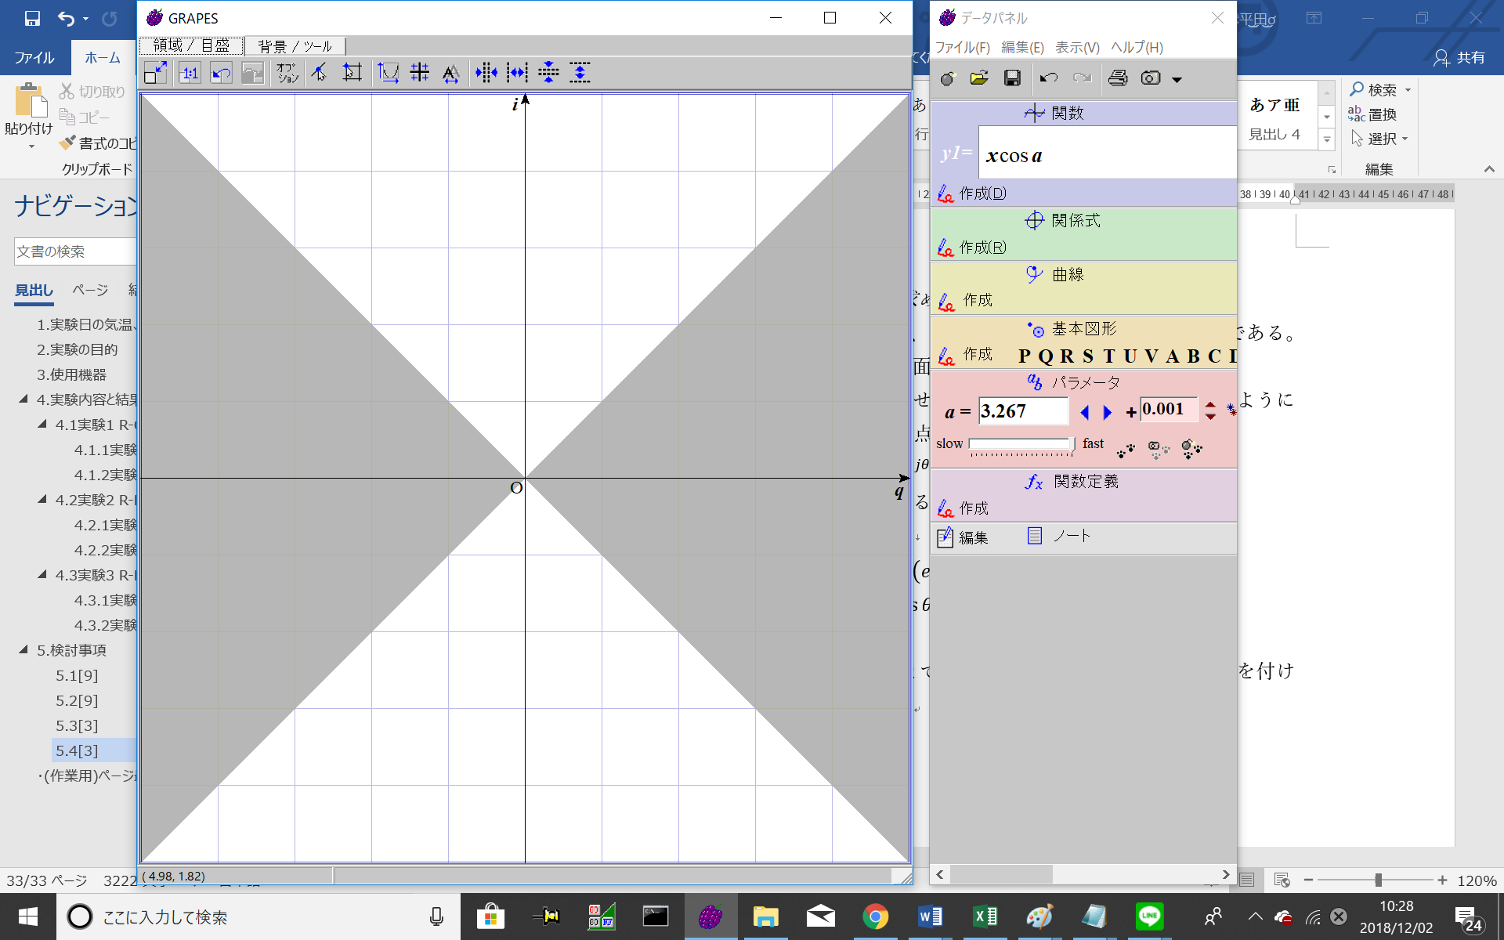　　　　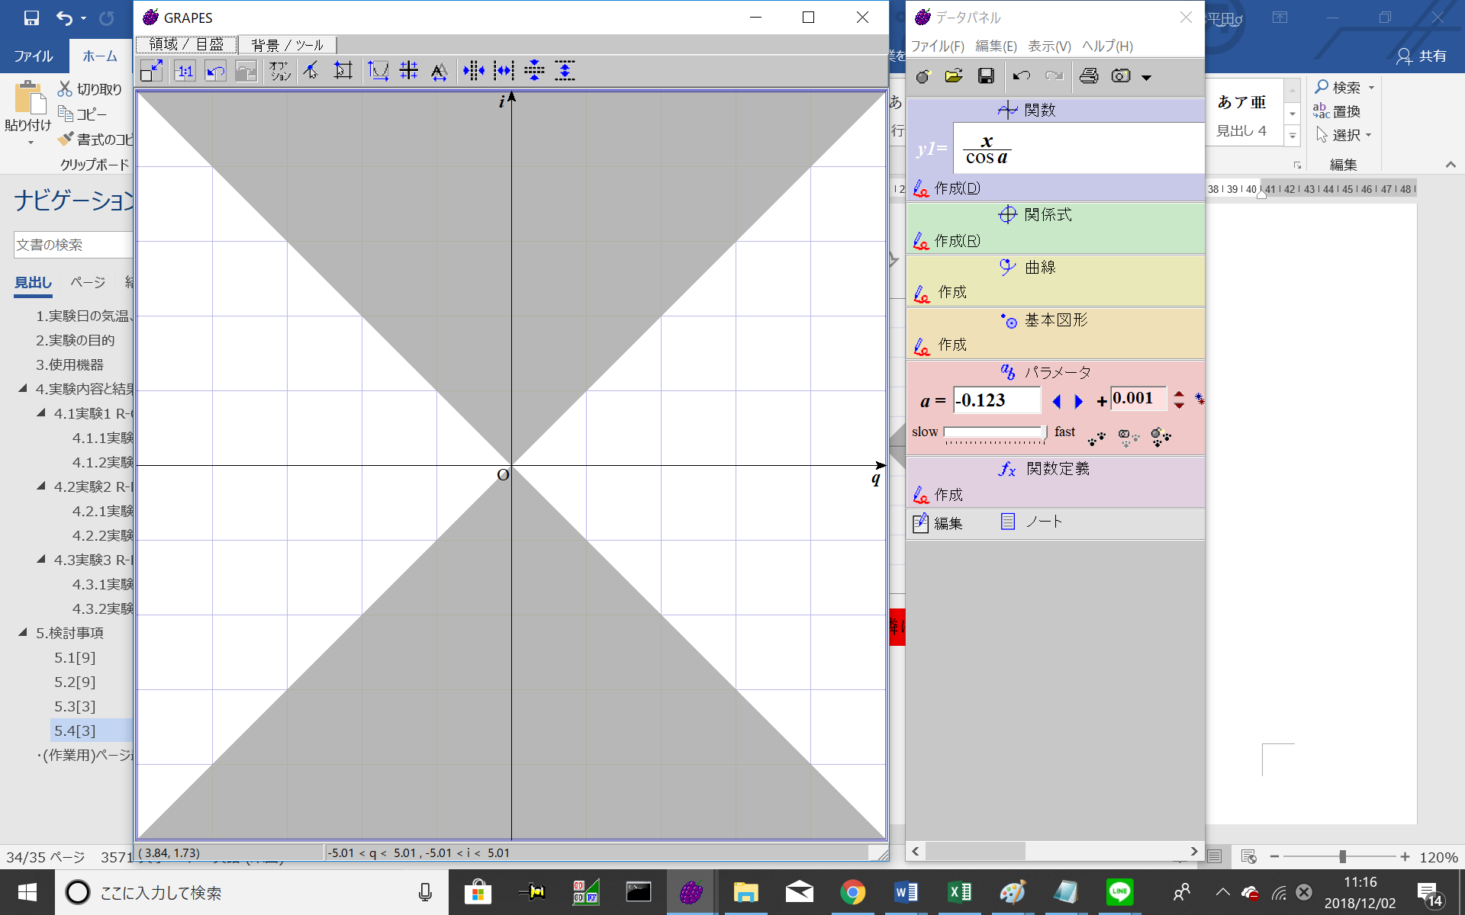

図5.4.1 $q-i平面上の$ 領域 $\left|\frac{i}{q}\right|<1$ 図5.4.2 $q-i平面上の$ 領域 $\left|\frac{q}{i}\right|<1$

### 5.4.2 方法2

おおまかな位相平面を得られれば良い場合は、次の2種類の点をプロットして滑らかにそれらをつなぐという手法のほうがグラフを複雑に何度も重ね合わせる必要がないため容易だろう。  
･ $q-t$ 特性と $i-t$ 特性を比較して、どちらかが0となったときのもう片方の特性の瞬時値  
･ $q-t$ 特性と $i-t$ 特性を位相をずらさずに重ね合わせたときの交点

2種類目の点は、方法1の特殊な場合である。  
(つまり、方法2の2種類目の点を一般化してプロットする手法が方法1である。)

## 5.5

$L-C$*回路において、抵抗を無視した計算値と実験値を振動数について比較してみよ*

実験3-2-0に関しては $C_{2}$ の静電容量がわからないため振動数の計算値を求めることができない。その為ここでは実験3-1に限定して比較していく。  
実験3-1-0における固有振動数の実験値及び計算値を考えよう。  
実験値は図4.3.2.1.0より0.43[Hz]と求められる。  
計算値は6.1節に示す通り

$$\frac{1}{2π}\sqrt{\frac{1}{LC_{1}}}$$**により求められるから、**  
0.46[Hz]である。

よって誤差率は

$$\frac{0.46-0.43}{0.46}×100=6.5\%$$

である。この誤差は主に次の2つの理由により生じたと考えられる。  
・気温とコイル内部の温度差により、コイルの銅損が計算値と違っていた可能性がある。  
・抵抗値が無視できなくさらに対数減衰率が0とは言えない以上、特性が純粋[10]な正弦波でないため、厳密には6.1.1節で示した式で振動数を求めることができない。

2つ目の理由について掘り下げて解説する。表4.3.2から、実験3-1- $r$ における固有振動数は抵抗値が大きくなるほど小さくなるということがわかった。  
これは6.1.1節にも示す通り、合成インピーダンスの大きさが最小になるときに成立する  
周波数の式

$$ωL-\frac{1}{ωC}=0$$

に抵抗値が含まれないことに矛盾するため、このことからも特性が純粋[10]でない正弦波の場合、6.1.1節で述べていることは厳密には成立しないということがわかる。

## 5.6

$L-C$*回路で抵抗を考慮した場合の式*

$${\left(\frac{d}{dt}\right)}^{2}q+\frac{R}{L}\frac{d}{dt}q+\frac{1}{LC}q=0$$

*を解いて実験結果と比較せよ*

今回は式を実験3-1-0の結果と比較することにする。

参考文献[4]に拠れば、

$${\left(\frac{d}{dt}\right)}^{2}q+\frac{R}{L}\frac{d}{dt}q+\frac{1}{LC}q=0$$

$$をi=\frac{d}{dt}qについて解くと$$

$$i=-Q_{0}\left(\frac{α^{2}+β^{2}}{β}\right)e^{-αt}\sin{βt}$$

但し

$$α=\frac{R}{2L}$$

$$β=\sqrt{\frac{1}{LC}-α^{2}}$$

$Q_{0}$ はあらかじめコンデンサに充電した電荷

となる。よって、

$$q=\int{idt} \\ q=-Q_{0}\left(\frac{α^{2}+β^{2}}{β}\right)\int{e^{-αt}\sin{βt}}dt \\ q=Q_{0}\left(\frac{α}{β}e^{-αt}\sin{βt}+e^{-αt}\cos{βt}\right) \\ q=Q_{0}e^{-αt}\left(\frac{α}{β}\sin{βt}+\cos{βt}\right)$$

といえる。実験3-1- $r$ における理想的な位相平面を求めると

$$α=\frac{12.1+r}{2×29.6}$$

$$β=\sqrt{\frac{1}{29.6×4×{10}^{-3}}-α^{2}}$$

$$Q_{0}=C_{1}V_{0}=4×{10}^{-3}×4.0=1.6×{10}^{-2}$$

($V_{0}$ は充電電圧4.0[V])

となるため

$$i=-1.6×{10}^{-2}\left(\frac{\frac{1}{29.6×4×{10}^{-3}}}{\sqrt{\frac{1}{29.6×4×{10}^{-3}}-{\left(\frac{12.1+r}{2×29.6}\right)}^{2}}}\right)e^{-\frac{\left(12.1+r\right)}{2×29.6}t}\sin{\sqrt{\frac{1}{29.6×4×{10}^{-3}}-{\left(\frac{12.1+r}{2×29.6}\right)}^{2}}t}$$

$$q=1.6×{10}^{-2}e^{-\left(\frac{12.1+r}{2×29.6}\right)t}\left(\frac{\frac{12.1+r}{2×29.6}}{\sqrt{\frac{1}{29.6×4×{10}^{-3}}-{\left(\frac{12.1+r}{2×29.6}\right)}^{2}}}\sin{\sqrt{\frac{1}{29.6×4×{10}^{-3}}-{\left(\frac{12.1+r}{2×29.6}\right)}^{2}}t}+\cos{\sqrt{\frac{1}{29.6×4×{10}^{-3}}-{\left(\frac{12.1+r}{2×29.6}\right)}^{2}}t}\right)$$

となる。これを $q$ の式と $i$ の式に代入し、変数 $t$ で媒介表示すると図5.6. $r$ のようになる。  
($r$ =0,20,60,100,150)

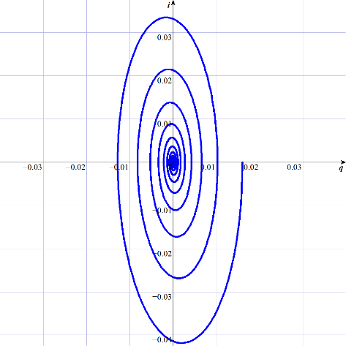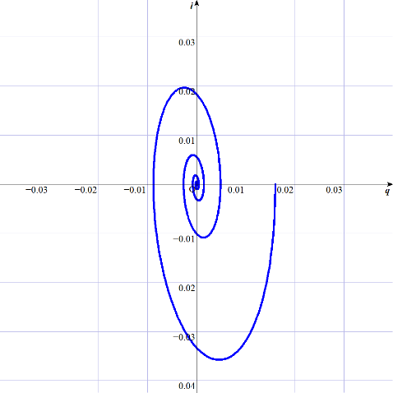

　図5.6.0 実験3-1-0の位相平面　　図5.6.20 実験3-1-20の位相平面

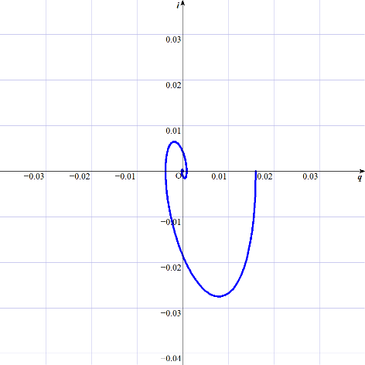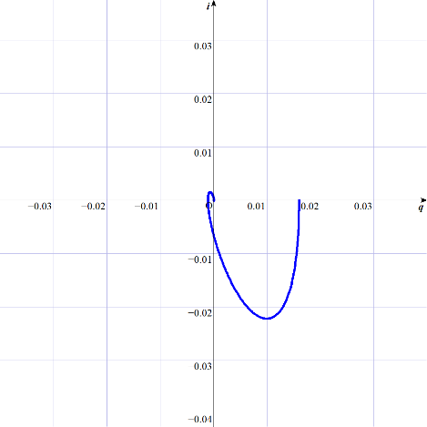

図5.6.60 実験3-1-60の位相平面　　図5.6.100 実験3-1-100の位相平面

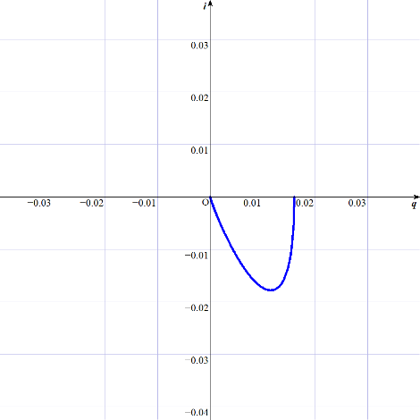

図5.6.150 実験3-1-150の位相平面

但し $r$ =200については、 $β^{2}=\frac{1}{29.6×4×{10}^{-3}}-α^{2}$ が負になってしまうため、この計算式で位相平面を描写することができなかった。

一連の図5.6. $r$ から、抵抗値が大きくなればなるほど位相平面の回転数が減ることが分かった。

　また図4.3.2.1.0から位相平面を求め、それを図5.6.0と比較すれば式と実験3-1-0の結果を比較したことになる。

やる

## 5.7

$L-C$*回路の抵抗はいかなる作用をするか、*

$${\left(\frac{d}{dt}\right)}^{2}q+\frac{R}{L}\frac{d}{dt}q+\frac{1}{LC}q=0$$

*の結果を用いて説明せよ*

与式を解くと、 $q$ および $i$ は次の2式で表される。

$$i=-Q_{0}\left(\frac{α^{2}+β^{2}}{β}\right)e^{-αt}\sin{βt}$$

$$q=Q_{0}e^{-αt}\left(\frac{α}{β}\sin{βt}+\cos{βt}\right)$$

変数 $Q_{0},α,β$ については5.6節の説明通りであるが、いずれも定数である。その為、 $i$ や $q$ を時間によって変化させる要因は角速度 $β$ の正弦波と $e^{-αt}$ のみである。さらに係数が定数である正弦波は純粋[10]

[10]純粋の定義は4.3.2項に示した。

なので、 $i$ や $q$ の振幅を時間によって変化させているのは専ら $e^{-αt}$ である。この事実は、電荷や電流が時間のα倍に従って指数関数的に減少していくということを意味している。

このことと、 $α=\frac{R}{2L}$ より、

電荷や電流の(指数関数的に)減少していく勢いは抵抗値に比例するということが分かった。

## 5.8

*電気回路と力学系との類似を $${\left(\frac{d}{dt}\right)}^{2}q+\frac{R}{L}\frac{d}{dt}q+\frac{1}{LC}q=0$$*

*を用いて述べよ*

$${\left(\frac{d}{dt}\right)}^{2}q+\frac{R}{L}\frac{d}{dt}q+\frac{1}{LC}q=0$$

はキルヒホッフ第2法則により得られたRLC回路における減衰振動を表す式である。

力学系において減衰振動を考える際も、非常によく似た式を得ることができる。

力学系においては、理想的には単振動を行うはずの運動一般が、熱力学第二法則のため外力を加え続けない限りは実際には減衰振動をする。

例えばばね運動もその例である。バネが単振動を行う理想的な場合、

バネの変位 $x$ は

$$x=A∙\sin{2πft}$$

で表される。

バネの速度 $v$ は、 $x$ を時間微分することにより

$$v=2πfA∙\cos{2πft}$$

で与えられる。

バネの加速度 $a$ は、 $x$ を時間で2階微分することにより

$$a=-{\left(2πf\right)}^{2} A∙\sin{2πft}$$

で与えられる。

このことにより、

$$a=-{\left(2πf\right)}^{2}x$$

をうる。

現実的には、電子回路でいう抵抗器のような何者かが減衰運動を引き起こす。

この何者かを今後「バネの抵抗」と仮に呼ぶことにし、その大きさを $h∙v$ とみなす[5]。

電子回路におけるキルヒホッフ第2法則 $ΣV=0$ は、電圧のつり合いを示すものである。

ここで、電場の大きさを表す単位における等式 $[V/m] = [N/C]$ を変形すると $[V] = [N∙m/C]$ 
 をうることと、

電子回路の各素子間の距離[m]や、電荷保存則より電子回路全体に流れる電荷の総量[C]は常に一定であることより、

$\left[V\right]∝[N]$ が約束されるため、

キルヒホッフ第2法則から力のつり合いの法則を導くことができる。

キルヒホッフ第2法則より $${\left(\frac{d}{dt}\right)}^{2}q+\frac{R}{L}\frac{d}{dt}q+\frac{1}{LC}q=0$$ を得たように、力のつり合いの法則から同様の微分方程式を得ることを試みる。

バネ運動を、あたかも回路図であるかのように図示したものが図5.8である。

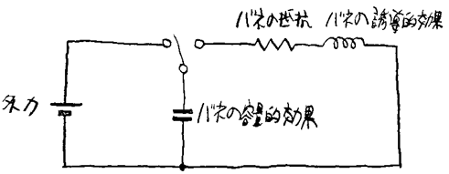

図5.8 バネ運動を電気回路になぞらえて表した図

図5.8に基づいて説明する。

$$まず外力\text{(}\text{起電力にあたる}\text{)}がm{\left(\frac{d}{dt}\right)}^{2}xだけ加わわると、$$ バネの容量にこれがそのまま蓄えられる。  
次に「バネの抵抗」により釣り合う力(電圧降下にあたる)が $hv$ だけ、

バネの誘導が $m∙\left(-{\left(2πf\right)}^{2}x\right)$ だけ、それぞれ減算される。

したがって、

$$m{\left(\frac{d}{dt}\right)}^{2}x-(m∙\left(-{\left(2πf\right)}^{2}x\right)+hv)=0$$

つまり

$${\left(\frac{d}{dt}\right)}^{2}x-\frac{h}{m}\frac{d}{dt}x+{\left(2πf\right)}^{2}x=0$$

をうる。参考資料[5]を確認したところ、同じ意味の式が示されていた。また「バネの抵抗」のことを「粘性」ということがわかった。

この式を

$${\left(\frac{d}{dt}\right)}^{2}q+\frac{R}{L}\frac{d}{dt}q+\frac{1}{LC}q=0$$

と連立した解の一例は

$$\left\{\begin{aligned}q=x \\ R=h \\ L=-m \\ LC={\left(2πf\right)}^{-2}\end{aligned}\right.$$

である。したがって、電荷をバネ運動におけるバネの変位に例えて考えると、抵抗値は粘性に、インダクタンスは質量の $-1$ 倍に、容量はインダクタンスと共に固有振動数を決定するものに例えられるということが言えた。

# 6.吟味

6.1は実験の補足的な考察であり、6.2は実験により得たり確認したりした知識を痴漢冤罪の証明に活かせないか検討する吟味である。

## 6.1実験3における固有振動数と対数減衰率

### 6.1.1固有振動数

抵抗値の概念を複素数に拡大したものをインピーダンス値という。  
実験3- $c$- $r$ における回路全体のインピーダンスは

$$\frac{\left(12.1+r\right)i+29.6\frac{d}{dt}i+\frac{1}{C_{c}}\int{idt}}{i}$$

である。積分を1階微分すると元の関数に戻ることから、1階積分を-1階微分と考えることができる。したがってインピーダンスは

$$\frac{\left(12.1+r\right)i+29.6\frac{d}{dt}i+\frac{1}{C_{c}}{\left(\frac{d}{dt}\right)}^{-1}i}{i}$$

と表せる。

$$もしも\frac{d}{dt}∈C とみなせれば、 \\ \text{(}即ち\frac{d}{dt}i=xiを満たす複素数xが存在すれば\text{)}インピーダンスを次のように表し、$$ 電流 $i$ なしで表現できる

$$\left(12.1+r\right)+29.6\frac{d}{dt}+\frac{1}{C_{c}}{\left(\frac{d}{dt}\right)}^{-1}$$

5.7節より、抵抗値がなければ $i$ は純粋[10]な正弦波であるといえる。

また、

$$\frac{d}{dt}i=xi(x∈C)$$

は変数分離法により

$$\frac{di}{i}=xdt$$

$$\int{\frac{di}{i}}=x\int{dt}$$

$$\ln\left|i\right|=xt+({constant}_{1})$$

$$\ln\left|i\right|=xt+({constant}_{1})$$

$$±e^{xt+\left({constant}_{1}\right)}=i$$

$$i=\left({constant}_{2}\right)e^{xt}$$

である[11]。

[11] http://takeno.iee.niit.ac.jp/~shige/math/lecture/basic1/data/diffinv.pdf

この形で正弦波を実現するためには、オイラーの公式より $i$ が実部と虚部が互いに $π/2$ だけ位相のずれた正弦波であると考えればよい。

$$i=A\left(\cos{ωt}+j\sin{ωt}\right) \\ i=A∙e^{jωt}$$

とすると

$$\frac{d}{dt}i=\frac{d}{dt}A∙e^{jωt} \\ \frac{d}{dt}i=jωA∙e^{jωt} \\ \frac{d}{dt}i=jωi$$

$$となる。したがって、インピーダンスは\frac{d}{dt}=jωを代入することで$$

$$=\left(12.1+r\right)+jω29.6+\frac{1}{jωC_{c}} \\ =\left(12.1+r\right)+\left(jω29.6+\frac{1}{jωC_{c}}\right) \\ =\left(12.1+r\right)+j\left(ω29.6-\frac{1}{ωC_{c}}\right)$$

とみなせる。

インピーダンスの大きさが最小になるのは虚部が0のときであるから、

$$ω29.6-\frac{1}{ωC_{c}}=0$$

つまり

$$ω=\sqrt{\frac{1}{C_{c}29.6}}$$

のときである。 $ω$ は電流の角速度であったので、このときの電流の振動数 $f$ は

$$f=\frac{1}{2π}\sqrt{\frac{1}{C_{c}29.6}}$$

となる。

よって、実験3-1における固有振動数の計算値は $$f=\frac{1}{2π}\sqrt{\frac{1}{4×{10}^{-3}∙29.6}}=0.46[Hz]$$

と求められる。

### 6.1.2対数減衰率

対数減衰率の式は

$$δ=\frac{1}{n}\ln{\frac{i_{1}}{i_{n+1}}}$$

である。但し $n$ は波数である。

波数 $n$ は $n/f$ 秒で実現するので $n/f=τ$ とすると、  
波数は $τf$ である。よって

$$\left\{\begin{aligned}x_{i}…直後の電流振幅 \\ x_{τf+1}…τ秒後の振幅\end{aligned}\right.$$ ここで開始 $τ$ 秒後の消費電力量と $C$ の静電エネルギーの関係より、

$$\int_{0}^{τ}{I∙{\left(12.1\right)}^{2}dt}=\frac{1}{2}C{\left\{\left(1-\frac{x_{1}}{x_{τf+1}}\right)12.1\right\}}^{2}$$

変形すると

$$\frac{x_{1}}{x_{τf+1}}=1-\sqrt{\frac{2}{C}\int_{0}^{τ}{Idt}}$$

よって、

$$δ=\frac{1}{n}\ln\left(1-\sqrt{\frac{2}{C}\int_{0}^{τ}{Idt}}\right)$$

但し、 $I$ は実効値であり、

$$\frac{dI}{dt}≃0$$ とみなす。

## 6.2 R,L,Cを利用した痴漢冤罪証明の検討

### 6.2.1 比誘電率測定器の開発

コンデンサの端子間に測定物を挟み込み、その比誘電率を測定できる装置を開発しよう。

さらに今回は人間(以下被験者と呼ぶ)の手を挿入できる仕様を想定する。

比誘電率測定器は、6.2.2項で検討する技術と組み合わせることで痴漢冤罪の証明に役立つ。

コンデンサ $C_{1}$ とコンデンサ $C_{2}$ が直列につながり、さらにその合体とコンデンサ $C_{3}$ が並列につながっているとき、

全体の静電容量 $C_{\left(1+2\right)\text{//}3}$ は次のように決まる。[6][7]

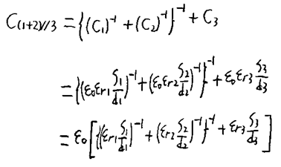

但し、 $ε_{0}$ は真空の誘電率、 $ε_{rn}$ はコンデンサ $C_{n}$ の比誘電率、 $S_{n}$ は極板面積、 $d_{n}$ は極板間距離を意味する。

コンデンサ $C_{ii}$ の極板間に物を挟むことによりその物の静電容量を測る回路として図6.2.1.1のようなものが考えられる。

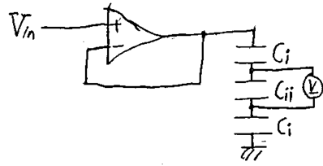

但し、 $C_{i}$ と $C_{ii}$ は、 $C_{ii}$ の極板間に物が挟まれていない場合は同じものである。

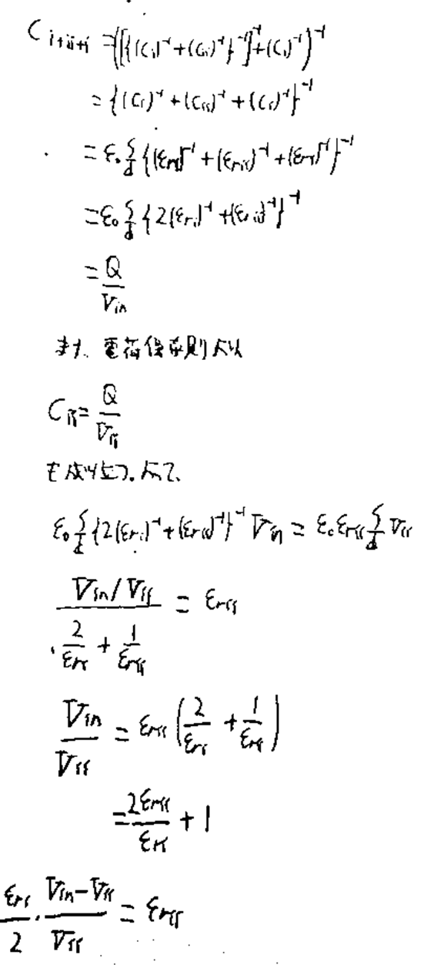

ここに被験者の手を入れることができるかどうか議論しよう。

参考サイト[8]より、筋肉の比誘電率は56.9であり、また脂肪の比誘電率は5.53である。このことからここでは、被験者の手の比誘電率は10から60の間であると大まかに仮定する。

また、感電防止のため、 $V_{in}$ は5[V]に抑えることとする。

よって、次の式を得る。

$$\frac{ε_{ri}}{2}∙\frac{5-V_{ii}}{V_{ii}}=ε_{rii}$$

$ε_{ri}=1$ としてこの式を図示したものが図6.2.1.2である。但し、赤く示した領域は無意味な電圧あるいは存在しない比誘電率である。

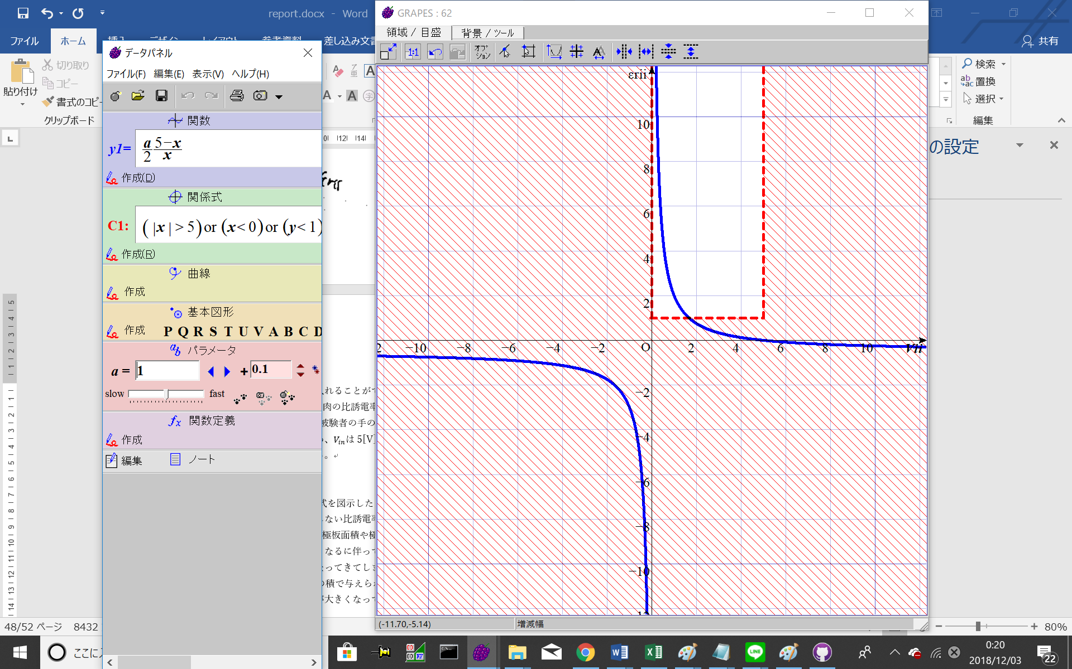

図6.2.1.2 $C_{ii}$ における比誘電率と電圧の特性

この式の特徴として、極板面積や極板間距離が出てこないことが挙げられる。しかし実際には、極板距離が大きくなるに伴って極板面積をその2乗の割合で大きくしていかないと端効果を無視できなくなってきてしまうことが課題として残る。

また静電容量と電圧の積で与えられる電荷の絶対量が極端に少なければ雑音に埋もれてしまい、誤作動の要素が大きくなってしまう可能性もある。

### 6.2.2 コイルを利用した、比誘電率測定器利用履歴の記録

6.2.1項で議論した比誘電率測定器では被験者の手の比誘電率を測定することができた。

今回は被験者がこの測定器を使用していたことを証明できる技術を考えよう。

このことが証明でき、かつ比誘電率測定器を利用しながらの痴漢行為が物理的に明らかに不可能であれば、痴漢冤罪の防止に役立つであろう。

図6.2.1.1で、C_iiの比誘電率は電圧計の示す電圧V_(ii)の関数である。

図6.2.1.2より、ε_riiが(変化の前後共に)十分大きいときε_riiの変化が大きくても対応するV_iiの変化は大きくならないが、

ε_riiが適当な値から1に近づくとき、V_iiの変化はある程度大きいことがわかる。

このような特性は、C_2に被験者の手が出し入れされたことをV_iiの時間微分で検知するのに都合がよい。

その為、図6.2.1.1で電圧計の代わりにコイルなどをつなぐと、「被験者の手が出し入れされると起電力を生じる」というシステムを構成できる。

この起電力の流れる回路をベース、現在時刻を証明する情報を発信する回路をコレクタに接続するトランジスタを考えれば、エミッタには被験者の手が出し入れされた時間を証明できる情報が流れるようになる。

### 6.2.3 コンデンサによる人間の手の充電と痴漢冤罪証明

この項で議論する技術は、6.2.1項や6.2.2項で議論したような比誘電率を利用したものではない。

被験者の手に電荷を貯め、その動きを感知することで、痴漢冤罪の証明をすることを考える。

図6.2.1.1で、2つのC_iを短絡させ、コンデンサをC_iiのみにする。

さらに、ボルテージホロワとコンデンサの間に論理積ゲートを挿入しクロック信号との論理積をとる。(High=5Vとする)

するとクロックに併せてボルテージホロワがコンデンサに挿入された被験者の手に5Vを充電する。

被験者の手が他人の人体に触れれば電圧は逃げる。これを電圧計で感知することができれば、逆に被験者が冤罪加害者の女性に触れていないことも、電圧計が動作しなかったことにより証明できるだろう。

# ･(作業用)ページ最下部

気温

次に実際のインピーダンスがどうなるのか検討しよう。  
ある回路に対してインピーダンス $Z_{1},Z_{2},…,Z_{n}$ が並列つなぎであるとき、合成インピーダンスは $${\left(\sum_{x=1}^{n}{{Z_{x}}^{-1}}\right)}^{-1}$$ 
と表される。この回路を流れる電荷の一つ $e$ に着目すると、電荷 $e$ はインピーダンス $Z_{y}$ を $n$ 通りのいずれかを通過することになる。そしてそれに応じて電圧降下 $Z_{y}i_{e}$ が起こり、全体でみると

$$\left(\sum_{e}{Z_{y}i_{e}}\right)/ i ={\left(\sum_{x=1}^{n}{{Z_{x}}^{-1}}\right)}^{-1}$$

(但し $y∈\{1,2,..,n\}$)

が成り立つ。実験3の回路でもこれは同じで、  
インピーダンス $$\left(12.1+r\right)+j\left(ω29.6-\frac{1}{ωC_{c}}\right)=Z(ω)$$

は $ω$ の場合の数 $\#ω$ だけ考えられ、電荷 $e$ はこの $\#ω$ 通りのいずれかのインピーダンス $Z\left(ω_{y}\right)$ を通過することになる。それに応じて電圧降下 $Z\left(ω_{y}\right)i_{e}$ が起こり、全体でみると

$$\left(\sum_{e}{Z\left(ω_{y}\right)i_{e}}\right)/i ={\left(\sum_{x=1}^{\#ω}{{Z\left(ω_{x}\right)}^{-1}}\right)}^{-1}={\left(\sum_{x=1}^{∞}{{Z(ω_{x})}^{-1}}\right)}^{-1}$$

(但し $ω_{y}∈R$)

のインピーダンスとなる。ここで $ω$ は正の実数全体を動くので $\#ω$ は無限大である。

$${\left(\sum_{x=1}^{∞}{{Z\left(ω_{x}\right)}^{-1}}\right)}^{-1}={\left(\lim_{\begin{aligned}n→∞ \\ m→∞\end{aligned}}{\frac{1}{n}\sum_{k=0}^{mn-1}{Z{\left(\frac{k}{n}\right)}^{-1}}}\right)}^{-1}={\left(\int_{0}^{∞}{Z\left(ω\right)dω}\right)}^{-1} \\ ={\left(\int_{0}^{∞}{\left(\left(12.1+r\right)+j\left(ω29.6-\frac{1}{ωC_{c}}\right)\right)dω}\right)}^{-1}$$

これをWolfram Alphaで解いた結果、解が収束しないという結果が返った。

$0<d≪1$、 $z∈Z$ とし、

$$Z_{zd}=\left(12.1+r\right)+jzd$$ とすれば、 $Z_{zd}$ 
の全体集合は明らかに $Z\left(ω\right)$ のそれと同じだから

$${\left(\sum_{x=1}^{∞}{{Z\left(ω_{x}\right)}^{-1}}\right)}^{-1}={\left(d\lim_{m→∞}{\sum_{k=-\frac{m}{d}}^{\frac{m}{d}}{Z_{kd}^{-1}}}\right)}^{-1}={\left(\int_{-∞}^{∞}{Z_{x}^{-1}dx}\right)}^{-1}$$ のように表すことができる。

よって、実験3の回路のインピーダンスは

気温